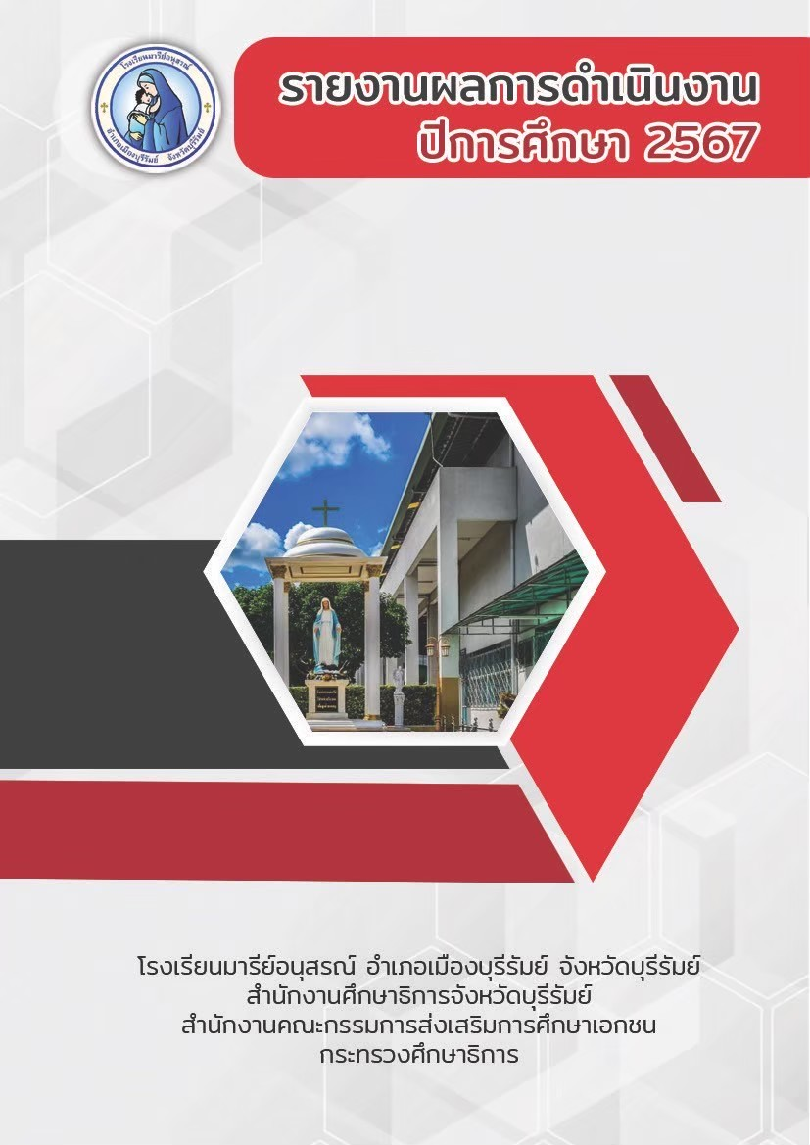

โครงการส่งเสริมเด็กนักเรียนแข่งขันงานวิชาการระดับปฐมวัย
ฝ่ายวิชาการ

คำนำ
เอกสารฉบับนี้รายงานผลการจัดกิจกรรมศิลปะและดนตรีระดับปฐมวัย ของนักเรียนชั้นอนุบาลปีที่
คำนำ
ก
เอกสารฉบับนี้เป็นเอกสารรายงานโครงการแข่งขันทักษะวิชาการประจำปีการศึกษา 2567 เพื่อให้นักเรียนระดับปฐมวัยมีความสุข ร่าเริง แจ่มใสแสดงออกทางอารมณ์ จิตใจและความรู้สึกที่ดีตนเองอย่างเหมาะสมกับ
วัยชื่นชมความสามารถผลงานของตนเอง เด็กมีพัฒนาทักษะด้านวิชาการหลากหลายมีความคิดรวบยอด คิดแก้ปัญหา คิดริเริ่มสร้างสรรค์มีความสามารถพิเศษได้พัฒนาเต็มตามศักยภาพความสร้างสรรค์ และกล้าแสดงออก
ในการดำเนินกิจกรรมผู้จัดทำขอขอบพระคุณผู้บริหารโรงเรียนมารีย์อนุสรณ์และคุณครูทุกท่านที่ส่งเสริม สนับสนุน ให้กำลังใจเอื้ออำนวยความสะดวกของสถานที่ตลอดให้คำแนะนำให้คำปรึกษาในทุกๆด้านในการจัดกิจกรรม ขอขอบพระคุณผู้อำนวยการที่ส่งเสริมสนับสนุน คอยให้คำแนะนำด้านการจัดกิจกรรมและขอบคุณคณะครูทุกท่านที่ให้ความร่วมมือในการดำเนินกิจกรรมเป็นอย่างดี
ผู้จัดทำหวังเป็นอย่างยิ่งว่าเอกสารฉบับนี้จะเป็นแนวทางการจัดกิจกรรมในครั้งต่อไป

นางสาวอุษา ช่อจันทร์
ผู้จัดทำ

สารบัญ
ข
เรื่อง หน้า
คำนำ ก
สารบัญ ข
- รายการสรุปแผนงานโครงการส่งเสริมเด็กนักเรียนแข่งขันงานวิชาการระดับปฐมวัย 1-5
ภาคผนวก 6
- รายการสรุปโครงการส่งเสริมเด็กนักเรียนแข่งขันงานวิชาการระดับปฐมวัย 7-8
- แผนงานโรงการส่งเสริมเด็กนักเรียนแข่งขันงานวิชาการระดับปฐมวัย 9-21
- คำสั่งแต่งตั้งคณะกรรมการดำเนินงานรายการแข่งขันทักษะวิชาการ 22-28
สิ่งประดิษฐ์นักเรียนมหกรรมวันการศึกษาโรงเรียนในเครือสังฆมณฑล
นครราชสีมา ครั้งที่ 7 ปีการศึกษา 2567 ระดับปฐมวัย
- ใบเบิกเบี้ยเลี้ยงคณะครูนักเรียนฝ่ายปฐมวัย 29-34
- เกียรติบัตรครูและนักเรียนในการแข่งขันทักษะวิชาการ 35-38
สิ่งประดิษฐ์นักเรียนมหกรรมวันการศึกษาโรงเรียนในเครือสังฆมณฑล
นครราชสีมา ครั้งที่ 7 ปีการศึกษา 2567 ระดับปฐมวัย
- คำสั่งแต่งตั้งคณะกรรมการดำเนินงานรายการแข่งขันทักษะวิชาการ 39-45
ประกวดสิ่งประดิษฐ์นักเรียนโรงเรียนเอกชน ครั้งที่ 9
ปีการศึกษา 2567 ระดับปฐมวัย
- ใบเบิกเบี้ยเลี้ยงคณะครูนักเรียนฝ่ายปฐมวัย 46-49
- ใบเสร็จงบประมาณโครงการส่งเสริมเด็กนักเรียนแข่งขันงาน 50-58
วิชาการระดับปฐมวัย
- เกียรติบัตรครูและนักเรียนในการแข่งขันทักษะวิชาการ 59-62 สิ่งประดิษฐ์นักเรียนโรงเรียนเอกชน ครั้งที่ 9
ปีการศึกษา 2567 ระดับปฐมวัย
- ภาคผนวกรูปภาพโครงการส่งเสริมเด็กนักเรียนแข่งขันงาน 63-69
วิชาการระดับปฐมวัย

สรุปแผนงานกิจกรรม
1
ฝ่ายวิชาการระดับปฐมวัย โครงการส่งเสริมเด็กนักเรียนแข่งขันงานวิชาการระดับปฐมวัย
โรงเรียนมารีย์อนุสรณ์ ปีการศึกษา 2567
***********************************************************************************************
ลำดับที่ 6 ปีการศึกษา 2567
ชื่อโครงการ โครงการส่งเสริมเด็กนักเรียนแข่งขันงานวิชาการระดับปฐมวัย
หน่วยงานที่รับผิดชอบ วิชาการ ฝ่าย ปฐมวัย
ตอบสนองแผนพัฒนาโรงเรียน:พันธกิจข้อที่ 2,3 กลยุทธ์ข้อที่ 3 เป้าหมายข้อที่ 2
ตอบสนองมาตรฐานการศึกษา สมศ.รอบ 5: มาตรฐานที่ 1 ประเด็นที่ 1.,3.
ตอบสนองมาตรฐานของโรงเรียน : มาตรฐานที่ 1 ตัวบ่งชี้ที่ 1.1,1.2,1.3,1.4
สอดคล้องกับนโยบายและจุดเน้นกระทรวงศึกษาธิการ 1,3
ลักษณะโครงการ ประจำ ใหม่ ต่อเนื่อง
ผู้รับผิดชอบ 1. นางสาวอุษา ช่อจันทร์
ระยะเวลาดำเนินการ ปีการศึกษา 2567
1. วัตถุประสงค์
1.1 เพื่อส่งเสริมเด็กปฐมวัยที่มีความเป็นเลิศทางด้านวิชาการ หรือมีความสามารถพิเศษ ได้แสดง ความสามารถอย่างเต็มศักยภาพ
1.2 เพื่อให้เด็กปฐมวัยได้รับการส่งเสริมพัฒนาการที่เหมาะสมตามวัย ทั้ง 4 ด้าน
1.3 เพื่อเผยแพร่ผลงานของโรงเรียน และเด็กปฐมวัยสู่สาธารณชน

2. เป้าหมาย
- เป้าหมายเชิงปริมาณ
1. เด็กปฐมวัยมีโอกาสได้รับการส่งเสริมและสนับสนุนและพัฒนาทักษะทั้ง 4 ด้าน
- เป้าหมายเชิงคุณภาพ
1. เด็กปฐมวัยระดับ ได้รับการส่งเสริมพัฒนาการที่เหมาะสมตามวัยและ แสดงออกถึงการยอมรับและชื่นชมในผลงานของตนเองและผู้อื่น
ตัวชี้วัดความสำเร็จ
1.จำนวนเด็กปฐมวัยที่เข้าร่วมแข่งขันงานทักษะวิชากและประกวดสิ่งประดิษฐ์นักเรียนโรงเรียนในเครือสังฆมณฑลนครราชสีมา ได้รับรางวัล
2.จำนวนเด็กปฐมวัยที่เข้าร่วมแข่งขันทักษะวิชาการเอกชน ครั้งที่ 9 ได้รับรางวัล
3.จำนวนเด็กปฐมวัยที่เข้าร่วมกิจกรรมส่งเสริมความสามารถเด็กปฐมวัย

3. สรุปวิธีดำเนินการ (ที่ปฏิบัติจริง)
การดำเนินงานได้ประชุมฝ่ายวิชาการชี้แจงโครงการส่งเสริมเด็กนักเรียนแข่งขันวิชาการประกวดสิ่งประดิษฐ์นักเรียนมหกรรมวันการศึกษาโรงเรียนในเครือสังฆมณฑลนครราชสีมา ครั้งที่ 7 ปีการศึกษ 2567 เพื่อวางแผนในการดำเนินงานให้ไปทิศทางเดียวกัน แต่งตั้งคณะกรรมการแข่งขันทักษะนำเสนออนุมัติจากผู้อำนวยการโรงเรียน ติดต่อประสานงานกับครูเพื่อคัดเลือกนักเรียนประชาสัมพันธ์เพื่อให้ครูและบุคลากรรับทราบ
2
ในการดำเนินงานโครงการโครงการส่งเสริมเด็กนักเรียนแข่งขันงานวิชาการระดับปฐมวัย
มีขั้นตอนวางแผนดำเนินงานดังนี้
1.ขั้นวางแผน (P : PLAN)
1.1ประชุมคณะกรรมการชี้แจงโครงการส่งเสริมเด็กนักเรียนแข่งขันวิชาการระดับปฐมวัย เพื่อวางแผนในการดำเนินงานให้ไปทิศทางเดียวกัน
1.2 แต่งตั้งคณะกรรมการแข่งขันทักษะนำเสนออนุมัติจากผู้อำนวยการโรงเรียน
1.3 ติดต่อประสานงานกับครูเพื่อคัดเลือกนักเรียน
1.4 ประชาสัมพันธ์เพื่อให้ครูและบุคลากรรับทราบ
2.ขั้นดำเนินการ (D : DO)
2.1 แต่งตั้งกรรมการเพื่อวางแผนการจัดการแข่งขันทักษะวิชาการ
2.2 ประชุมเพื่อวางแผนทางการจัดกิจกรรมการแข่งขันทักษะวิชาการดำเนินการจัดกิจกรรมดังนี้
2.3 การจัดกิจกรรมมหกรรมวันการศึกษาโรงเรียนในเครือสังฆมณฑลนครราชสีมา ครั้งที่ 7
2.3.1 การแข่งขันการท่องอาขยาน ก - ฮ การศึกษาปฐมวัย
2.3.2 การสร้างภาพด้วยการฉีก ตัด ปะ กระดาษ การศึกษาปฐมวัย
2.3.3 การเล่านิทานประกอบการสื่อ การศึกษาปฐมวัย
2.3.4 การวาดภาพระบายสี การศึกษาปฐมวัย
2.3.5 การประกวดโครงการประดิษฐ์ (รักษ์โลก) การศึกษาปฐมวัย
2.3.6 การประกวดร้องเพลงไทยประกอบท่าทาง การศึกษาปฐมวัย
2.3.7 การแข่งขันปั้นดินน้ำมัน การศึกษาปฐมวัย
2.3.8 การประกวดมารยาทไทย การศึกษาปฐมวัย
2.4 การจัดกิจกรรมการแข่งขันทักษะวิชาการและประกวดสิ่งประดิษฐ์นักเรียนโรงเรียนเอกชน ครั้งที่ 9 ปีการศึกษา 2567
2.4.1 การแข่งขันเล่านิทานประกอบสื่อ
2.4.2 การประกวดการปั้นดินน้ำมัน
2.4.3 การแข่งขันสร้างภาพด้วยการฉีก ตัด ปะ กระดาษ
2.4.4 การแข่งขันวาดภาพระบายสีด้วยสีเทียน
2.4.5 การแข่งขันออกกำลังกายประกอบเพลง
2.4.6 การแข่งขันพูดภาษาอังกฤษ ( Speech) ประเภทสามัญ
3
2.4.7 การแข่งขันพูดภาษาอังกฤษ ( Speech)ประเภทพิเศษ
2.4.8 การประกวดมารยาทไทย
3.ขั้นตรวจสอบติดตามประเมินผล (C : CHECK)
3.1 ติดตามตรวจสอบกิจกรรมการแข่งขันทักษะระดับปฐมวัย
3.2 ประเมินผลการดำเนินกิจกรรมโดยตอบแบบประเมินความพึงพอใจ
3.3 วิเคราะห์สังเคราะห์การดำเนินกิจกรรมโครงการส่งเสริมเด็กนักเรียนแข่งขันงานวิชาการระดับปฐมวัย

4.ขั้น/รายงานปรับปรุงพัฒนา (A : ACT)
4.1 ประชุมรายงาน
4.2 นำผลการประเมินมาวางแผนเพื่อปรับปรุงพัฒนาในการพัฒนาในปีการศึกษาต่อไป
4.3 สรุปเป็นรายงานนำเสนอต่อผู้บริหาร
5.ขั้นการนำเสนอผลการดำเนินการ (A: Achievement)
5.1 สรุปผลการดำเนินงานและมีการเผยพร่ให้แก่ผู้ปกครองทางเพจโรงเรียน
- เว็บไซต์โรงเรียน
- facebook

4. งบประมาณ
ตั้งไว้ 40,000 บาท จ่ายจริง 34,713 บาท คงเหลือ 5,287 บาท
รายการ | จำนวน
รายรับ
จากโรงเรียน | 40,000
รายจ่าย
1.โครงการแข่งขันทักษะวิชาการประกวดสิ่งประดิษฐ์นักเรียนมหกรรมวันการศึกษาโรงเรียนในเครือสังฆมณฑลนครราชสีมาระดับปฐมวัย ครั้งที่ 7  2.การจัดกิจกรรมการแข่งขันทักษะวิชาการและประกวดสิ่งประดิษฐ์นักเรียนโรงเรียนเอกชน (ครั้งที่ 9) | 22,394  12,319
รวม | 34,713

5. วิธีการติดตาม/เครื่องมือการประเมินผลการปฏิบัติงาน
4

5.1เครื่องมือการประเมิน ติดตามตรวจสอบกิจกรรมการแข่งขันทักษะวิชาการการประกวดสิ่งประดิษฐ์นักเรียนมหกรรมวันการศึกษาโรงเรียนในเครือสังฆมณฑลนครราชสีมาและ การจัดกิจกรรมการแข่งขันทักษะวิชาการและประกวดสิ่งประดิษฐ์นักเรียนโรงเรียนเอกชน
5.2 เครื่องมือการประเมินประเมินผลการดำเนินกิจกรรมโดยตอบแบบประเมินความพึงพอใจ
5.3 เครื่องมือการประเมินวิเคราะห์สังเคราะห์การดำเนินกิจกรรมโครงการส่งเสริมเด็กนักเรียนแข่งขันงานวิชาการระดับปฐมวัย
5.2 แหล่งข้อมูล (ในภาคผนวก)
1.สรุปผลการแข่งขัน 2.แผนงาน/โครงการ/กิจกรรม 3. คำสั่งโรงเรียนมารีย์อนุสรณ์
4.แบบแสดงประมาณการค่าใช้จ่าย 5. กำหนดการจัดโครงการส่งเสริมเด็กนักเรียนแข่งขันงานวิชาการระดับปฐมวัย 6. เกียรติบัตร 7.ประมวลภาพ

6. สรุปผลการดำเนินงานตามตัวชี้วัดความสำเร็จ

ที่ | ตามตัวชี้วัดความสำเร็จของกิจกรรม | สภาพความสำเร็จ |  | ผลการดำเนินงาน
 |  | บรรลุ | ไม่บรรลุ
1 | เพื่อให้นักเรียนระดับปฐมวัยร้อยละ 80 มีความสุข ร่าเริง แจ่มใสแสดงออกทางอารมณ์ จิตใจและความรู้สึกที่ดีตนเองอย่างเหมาะสมกับวัยชื่นชมและความสามารถและผลงานของตนเอง | √ |  | จากการจัดกิจกรรมกาแข่งขันทักษะวิชาการนักเรียนระดับปฐมวัยร้อยละ 85 มีความสุข ร่าเริง แจ่มใสแสดงออกทางอารมณ์ จิตใจและความรู้สึกที่ดีตนเองอย่างเหมาะสมกับวัยชื่นชมและความสามารถและผลงานของตนเอง

7. สรุปผลในภาพรวม
7.1 จุดเด่นของแผนงาน/โครงการ/กิจกรรมครั้งนี้
1. นักเรียนระดับปฐมวัย มีความสุข ร่าเริง แจ่มใสแสดงออกทางอารมณ์ จิตใจและความรู้สึกที่ดีตนเองอย่างเหมาะสมกับวัยชื่นชมและความสามารถและผลงานของตนเอง
2. นักเรียนได้มีการพัฒนาทางร่างกาย อารมณ์ สังคม สติปัญญา และจิตใจ
3. นักเรียนพัฒนาทักษะด้านวิชาการอย่างหลากหลาย
4. นักเรียนมีความคคิดสร้างสรรค์ และกล้าแสดงออก
7.2 ข้อเสนอแนะเพื่อการพัฒนาแผนงาน/โครงการ/กิจกรรมครั้งต่อไป
1. ระยะเวลาในการดำเนินการแข่งขันเหมาะสม
2. เกณฑ์ในการแข่งขันควรให้ชัดเจนมากกว่านี้

ลงชื่อ……………………………………............ ลงชื่อ……………………………..……….........
(นางสาวอุษา ช่อจันทร์) (นางธัญญลักษณ์ แก้วอำไพ)
ผู้รับผิดชอบโครงการ ผู้ช่วยผู้อำนวยการฝ่ายปฐมวัย
5

สรุปผลการพิจารณา
เห็นสมควรให้ดำเนินการต่อไปในปีการศึกษาหน้า
ไม่สมควรให้ดำเนินการต่อ เนื่องจาก............................................................................................................................................................................................................................................................................................................................................................
..............................................................................................................................................................................
..............................................................................................................................................................................
..............................................................................................................................................................................

ทั้งนี้ให้นำผลการประเมิน ปัญหา อุปสรรค และข้อเสนอแนะ ไปพัฒนากระบวนการจัดการเรียนการสอนและการทำงาน โดยพิจารณาวัตถุประสงค์ เป้าหมายการดำเนินงาน ให้สอดคล้องกับเป้าหมายการจัดการศึกษาให้ดียิ่งขึ้นต่อไป

บันทึกเพิ่มเติม
………………………………………………………………………………………………………………………………………………………………………………………………………………………………………………………………………………………………………………………………………………………………………………………………………………………………………………………………………………

ลงชื่อ……………………………………………………….
(บาทหลวง ดร. จักรี พันธ์สมบัติ)
ผู้จัดการ/ผู้อำนวยการโรงเรียนมารีย์อนุสรณ์

6

ภาคผนวก

รายงานสรุปโครงการส่งเสริมเด็กนักเรียนแข่งขันงานวิชาการระดับปฐมวัย ปีการศึกษา 2567
7
วันเสาร์ ที่ 24 สิงหาคม พ.ศ. 2567
ผลการวิเคราะห์ข้อมูล
ตารางที่ 1 แสดงรายการแข่งขันทักษะวิชากาวิชาการการประกวดสิ่งประดิษฐ์นักเรียนมหกรรมวัน การศึกษาโรงเรียนในเครือสังฆมณฑลนครราชสีมา ครั้งที่ 7 ปีการศึกษา 2567 ระดับปฐมวัย

ที่ | ชื่อกิจกรรม | ลำดับที่ | เหรียญรางวัล
1 | การแข่งขันการท่องอาขยาน ก - ฮ การศึกษาปฐมวัย | 1 | เหรียญทอง
2 | การสร้างภาพด้วยการฉีก ตัด ปะ กระดาษ การศึกษาปฐมวัย | 8 | เหรียญทอง
3 | การเล่านิทานประกอบการแสดงสื่อ การศึกษาปฐมวัย | 1 | เหรียญทอง
4 | การประกวดวาดภาพระบายสี การศึกษาปฐมวัย | 5 | เหรียญทอง
5 | การประกวดโครงการประดิษฐ์ (รักษ์โลก) การศึกษาปฐมวัย | 2 | เหรียญทอง
6 | การประกวดร้องเพลงไทยประกอบท่าทาง การศึกษาปฐมวัย | 1 | เหรียญทอง
7 | การแข่งขันปั้นดินน้ำมัน การศึกษาปฐมวัย | 2 | เหรียญทอง
8 | การประกวดมารยาทไทย การศึกษาปฐมวัย | 3 | เหรียญทอง
จากตารางที่ 1 พบว่าการแข่งขันทักษะวิชาการระดับปฐมวัย จำนวน 2 รายการ ได้แก่
- การแข่งขันการท่องอาขยาน ก - ฮ การศึกษาปฐมวัย ได้ลำดับที่ 1
- การสร้างภาพด้วยการฉีก ตัด ปะ กระดาษ การศึกษาปฐมวัย ได้ลำดับที่ 8
- การเล่านิทานประกอบการแสดงสื่อ การศึกษาปฐมวัย ได้ลำดับที่ 1
- การประกวดวาดภาพระบายสี การศึกษาปฐมวัย ได้ลำดับที่ 5
- การประกวดโครงการประดิษฐ์ (รักษ์โลก) การศึกษาปฐมวัย ได้ลำดับที่ 2
- การประกวดร้องเพลงไทยประกอบท่าทาง การศึกษาปฐมวัย ได้ลำดับที่ 1
- การแข่งขันปั้นดินน้ำมัน การศึกษาปฐมวัย ได้ลำดับที่ 2
- การประกวดมารยาทไทย การศึกษาปฐมวัย ได้ลำดับที่ 3
พบว่าการแข่งขันได้เหรียญทอง 8 รายการ
รายงานสรุปโครงการส่งเสริมเด็กนักเรียนแข่งขันงานวิชาการระดับปฐมวัย ปีการศึกษา 2567
วันเสาร์ ที่ 30 พฤศจิกายน พ.ศ. 2567
ผลการวิเคราะห์ข้อมูล
ตารางที่ 2 การจัดกิจกรรมการแข่งขันทักษะวิชาการและประกวดสิ่งประดิษฐ์นักเรียนโรงเรียนเอกชน(ครั้งที่9 )
ที่ | ชื่อกิจกรรม | ลำดับที่ | เหรียญรางวัล
1 | การแข่งขันเล่านิทานประกอบสื่อ | 1 | เหรียญทอง
2 | การประกวดการปั้นดินน้ำมัน | 3 | เหรียญทอง
3 | การแข่งขันสร้างภาพด้วยการฉีก ตัด ปะ กระดาษ | 5 | เหรียญทอง
4 | การแข่งขันวาดภาพระบายสีด้วยสีเทียน | 2 | เหรียญทอง
5 | การแข่งขันออกกำลังกายประกอบเพลง | 1 | เหรียญทอง
6 | การแข่งขันพูดภาษาอังกฤษ ( Speech) ประเภทสามัญ | 8 | เหรียญทอง
7 | การแข่งขันพูดภาษาอังกฤษ ( Speech)ประเภทพิเศษ | 1 | เหรียญทอง
8 | การประกวดมารยาทไทย | 3 | เหรียญทอง
จากตารางที่ 1 พบว่าการแข่งขันทักษะวิชาการระดับปฐมวัย จำนวน 2 รายการ ได้แก่
8
- การแข่งขันเล่านิทานประกอบสื่อ ได้ลำดับที่ 1
- การประกวดการปั้นดินน้ำมัน ได้ลำดับที่ 3
- การแข่งขันสร้างภาพด้วยการฉีก ตัด ปะ กระดาษ ได้ลำดับที่ 5
- การแข่งขันวาดภาพระบายสีด้วยสีเทียน ได้ลำดับที่ 2
- การแข่งขันออกกำลังกายประกอบเพลง ได้ลำดับที่ 1
- การแข่งขันพูดภาษาอังกฤษ ( Speech) ประเภทสามัญ ได้ลำดับที่ 8
- การแข่งขันพูดภาษาอังกฤษ ( Speech)ประเภทพิเศษ ได้ลำดับที่ 1
- การประกวดมารยาทไทย ได้ลำดับที่ 3
พบว่าการแข่งขันได้เหรียญทอง 8 รายการ

ตารางที่ 3 แสดงจำนวนนักเรียนเข้าร่วมการแข่งขัน
ลำดับ | รายการ | จำนวนนักเรียน | นักเรียนที่เข้าร่วม | ร้อยละ | หมายเหตุ
1 | รายการแข่งขันทักษะวิชากาวิชาการการประกวดสิ่งประดิษฐ์นักเรียนมหกรรมวัน การศึกษาโรงเรียนในเครือสังฆมณฑลนครราชสีมา ครั้งที่ 7 | 17 | 17 | 100 | -
2 | การจัดกิจกรรมการแข่งขันทักษะวิชาการและประกวดสิ่งประดิษฐ์นักเรียนโรงเรียนเอกชน  (ครั้งที่9 ) | 24 | 24 | 100 | -
รวม |  | 41 | 41 | 100 | -

จากตารางที่ 3 แสดงข้อมูลของผู้เข้าร่วมกิจกรรมการแข่งขันทักษะโดยสรุปได้ดังนี้
เด็กนักเรียนระดับชั้น อนุบาล 3 เข้าร่วมกิจกรรม การแข่งขันทักษะทางวิชาการคิดเป็นร้อยละ 100

9

แผนงาน
โครงการส่งเสริมเด็กนักเรียนแข่งขันงานวิชาการระดับปฐมวัย
ปีการศึกษา 2567


10
ลำดับที่ 6 ปีการศึกษา 2567
ชื่อโครงการ การส่งเสริมเด็กนักเรียนแข่งขันงานวิชาการระดับปฐมวัย
หน่วยงานที่รับผิดชอบ วิชาการ ฝ่าย ปฐมวัย
ตอบสนองแผนพัฒนาโรงเรียน:พันธกิจข้อที่ 2.3 กุลยุทธข้อที่ 3 เป้าหมายข้อที่ 2
ตอบสนองมาตรฐานการศึกษา สมศ.รอบ 5: มาตรฐานที่ 1 ประเด็นที่ 1.3
ตอบสนองมาตรฐานของโรงเรียน : มาตรฐานที่ 1 ตัวบ่งชี้ที่ 1.1, 1.2, 1,3 ,1,4
สอดคล้องกับนโยบายและจุดเน้นกระทรวงศึกษาธิการ .... 1.3………………………………………………………………
ลักษณะโครงการ ประจำ ใหม่ ต่อเนื่อง

1.หลักการและเหตุผล
การจัดการศึกษาตามพระราชบัญญัติการศึกษาแห่งชาติพ.ศ. 2542 และที่แก้ไขเพิ่มเติม (ฉบับที่ 2)
พ.ศ. 2545 มาตรา 22 กล่าวว่าการจัดการศึกษาต้องยึดหลักว่า ผู้เรียนทุกคนมีความสามารถเรียนรู้ และ พัฒนาตนเองได้ และถือว่าผู้เรียนมีความสำคัญที่สุด การส่งเสริมผู้เรียนให้ได้รับการพัฒนาให้เต็มตามศักยภาพ สู่ความเป็นเลิศเป็นงานหลักของโรงเรียน เป็นหัวใจสำคัญของการบริหารจัดการโรงเรียน โรงเรียนที่มีการบริหารจัดการที่ดีงานก็จะประสบผลสำเร็จเป็นอย่างดีผลจากการแข่งขันของนักเรียนจะเป็นตัวสะท้อน ประสิทธิภาพในการทำงานของโรงเรียนว่ามีประสิทธิภาพมากน้อยเพียงใด โรงเรียนมารีย์อนุสรณ์ได้เห็น ความสำคัญ และมีการจัดทำโครงการส่งเสริมเด็กนักเรียนแข่งขันงานวิชาการระดับปฐมวัยตลอดมา และได้ผลเป็นที่น่าภาคภูมิใจ
ดังนั้น เพื่อให้การดำเนินงานเกี่ยวกับการจัดกิจกรรมส่งเสริมคุณภาพผู้เรียนเป็นไปอย่างต่อเนื่อง และมี ประสิทธิภาพ โรงเรียนมารีย์อนุสรณ์จึงให้การสนับสนุน และส่งเสริมความสามารถของนักเรียน โดยการจัดทำ โครงการส่งเสริมเด็กนักเรียนแข่งขันงานวิชาการระดับปฐมวัยขึ้น
2.วัตถุประสงค์
2.1 เพื่อส่งเสริมเด็กปฐมวัยที่มีความเป็นเลิศทางด้านวิชาการ หรือมีความสามารถพิเศษ ได้แสดง ความสามารถอย่างเต็มศักยภาพ
2.2 เพื่อให้เด็กปฐมวัยได้รับการส่งเสริมพัฒนาการที่เหมาะสมตามวัย ทั้ง 4 ด้าน
2.3 เพื่อเผยแพร่ผลงานของโรงเรียน และเด็กปฐมวัยสู่สาธารณชน

3. เป้าหมาย
3.1 เชิงปริมาณ
3.1.1 เด็กปฐมวัยมีโอกาสได้รับการส่งเสริมและสนับสนุนและพัฒนาทักษะทั้ง 4 ด้าน
3.2 เชิงคุณภาพ
11
3.2.1 เด็กปฐมวัยระดับ ได้รับการส่งเสริมพัฒนาการที่เหมาะสมตามวัยและ แสดงออกถึงการยอมรับและชื่นชมในผลงานของตนเองและผู้อื่น
3.3 ตัวชี้วัดความสำเร็จ
3.3.1 จำนวนเด็กปฐมวัยที่เข้าร่วมแข่งขันงานศิลปะหัตกรรมนักเรียน ครั้งที่72 ได้รับรางวัล
3.3.2 จำนวนเด็กปฐมวัยที่เข้าร่วมแข่งขันทักษะวิชาการเอกชน ครั้งที่ 9 ได้รับรางวัล
3.3.2 จำนวนเด็กปฐมวัยที่เข้าร่วมกิจกรรมส่งเสริมความสามารถเด็กปฐมวัย

4. งบประมาณ
4.1 งบโรงเรียน 40,000 บาท
รวมเป็นเงิน 40,000 บาท

5. สถานที่ดำเนินการ
โรงเรียนมารีย์อนุสรณ์ อำเภอเมืองบุรีรัมย์ จังหวัดบุรีรัมย์

6. เครื่องมือการติดตามและประเมินผล
6.1. แบบประเมินความพึงพอใจการจัดโครงการส่งเสริมเด็กนักเรียนแข่งขันงานวิชาการระดับปฐมวัย
7. รายละเอียดกิจกรรม ระยะเวลาการดำเนินการและงบประมาณ
ที่ | กิจกรรม | มาตรฐานที่ | ระยะเวลาดำเนินการ | ผู้รับผิดชอบ | งบประมาณ
1. | กิจกรรมการส่งเด็กแข่งขันงานศิลปะหัตกรรมนักเรียน (ครั้งที่72 ) | 1 | มิถุนายน -พฤศจิกายน  2567 | นางสาวอุษา ช่อจันทร์ | 8,830
2. | กิจกรรมการส่งเด็กแข่งขันทักษะวิชาการเอกชน ( ครั้งที่ 9 ) | 1 | สิงหาคม - กันยายน  2567 | นางสาวอุษา ช่อจันทร์ | 26,130
3. | กิจกรรมส่งเสริมความสามารถเด็กปฐมวัย | 1 | พฤศจิกายน -ธันวาคม  2567 | นางสาวอุษา ช่อจันทร์ | -

8. การประเมินผล
12
กิจกรรม | ตัวชี้วัดความสำเร็จ | เครื่องมือที่ใช้
1.การกิจกรรมการส่งเด็กแข่งขันงานศิลปะหัตกรรมนักเรียน (ครั้งที่72 ) | 1.จำนวนเด็กปฐมวัยที่เข้าร่วมแข่งขันงานศิลปะหัตกรรมนักเรียน ครั้งที่72 ได้รับรางวัล | - แบบสรุปผลการแข่งขันความสามารถทางวิชาการรายการงานศิลปะหัตกรรมนักเรียน ครั้งที่72
2.การกิจกรรมการส่งเด็กแข่งขันทักษะวิชาการเอกชน ( ครั้งที่ 9 ) | 1. จำนวนเด็กปฐมวัยที่เข้าร่วมแข่งขันทักษะวิชาการเอกชน ครั้งที่ 9 ได้รับรางวัล | -แบบสรุปผลการแข่งขันความสามารถทางวิชาการรายการทักษะวิชาการเอกชน ครั้งที่ 9
3.การกิจกรรมส่งเสริมความสามารถเด็กปฐมวัย  1. หนูน้อยนพมาศ  2. หนูน้อยกาชาด  3. ชุมชน | 1.จำนวนเด็กปฐมวัยที่เข้าร่วมกิจกรรมส่งเสริมความสามารถเด็กปฐมวัย | -แบบบันทึกผลการผลการส่งเสริมความสามารถของเด็กปฐมวัยในรายการต่างๆ

9. ผลที่คาดว่าจะได้รับ
1. เด็กปฐมวัยได้รับการพัฒนาความสามารถอย่างเต็มตามศักยภาพ
2.เด็กปฐมวัยที่มีความสามารถพิเศษได้รับการพัฒนาทักษะด้านต่างๆเพื่อเข้าร่วมการแข่งขันทักษะทางวิชาการ
3. เด็กนักเรียนเกิดความภาคภูมิใจในผลงานและความสามารถของตนเอง
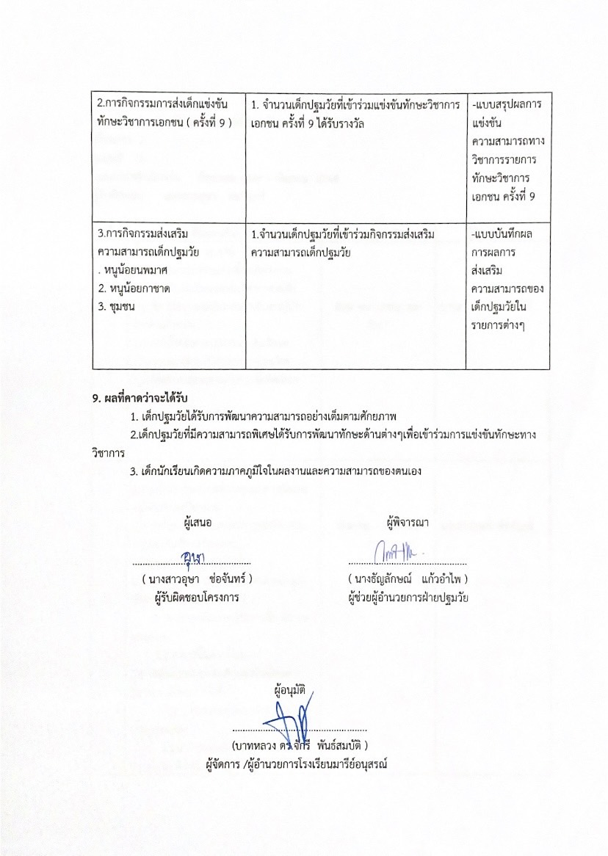
13

วิธีการดำเนินการ
14
โครงการ ส่งเสริมเด็กนักเรียนแข่งขันงานวิชาการระดับปฐมวัย
เป้าหมาย 2
กลยุทธ์ 3
ระยะเวลาดำเนินงาน มิถุนายน 2567 - มีนาคม 2568
ผู้รับผิดชอบ นางสาวอุษา ช่อจันทร์
ที่ | ขั้นตอนกิจกรรม | ระยะเวลาดำเนินการ | ผู้รับผิดชอบ
1 | ขั้นวางแผน (P : PLAN)  1.1ประชุมคณะกรรมการชี้แจงโครงการส่งเสริมเด็กนักเรียนแข่งขันวิชาการระดับปฐมวัย เพื่อวางแผนในการดำเนินงานให้ไปทิศทางเดียวกัน  1.2 แต่งตั้งคณะกรรมการแข่งขันทักษะนำเสนออนุมัติจากผู้อำนวยการโรงเรียน  1.3 ติดต่อประสานงานกับครูเพื่อคัดเลือกนักเรียน  1.4 ประชาสัมพันธ์เพื่อให้ครูและบุคลากรรับทราบ | มิถุนายน - กรกฎาคม 2567 | นางสาวอุษา ช่อจันทร์
2 | ขั้นดำเนินการ (D : DO)  2.1 แต่งตั้งกรรมการเพื่อวางแผนการจัดการแข่งขันทักษะวิชาการ  2.2 ประชุมเพื่อวางแผนทางการจัดกิจกรรมการแข่งขันทักษะวิชาการ  ดำเนินการจัดกิจกรรมดังนี้  2.3 จัดกิจกรรมการส่งเด็กแข่งขันงานศิลปะหัตกรรมนักเรียน ( ครั้งที่ 72 )  2.3.1 การสร้างภาพด้วยการฉีก ตัด ปะ กระดาษ  2.3.2 การปั้นดินน้ำมัน  2.4 จัดกิจกรรมการส่งเด็กแข่งขันทักษะวิชาการเอกชน ( ครั้งที่ 9 )  2.2.1 การแข่งขันออกกำลังกายประกอบเพลง  2.2.2 การแข่งขันพูดภาษาอังกฤษ (Speech) ห้องเรียนปกติ  2.2.3 การแข่งขันพูดภาษาอังกฤษ (Speech) ห้องเรียนพิเศษ  2.2.4 การสร้างภาพด้วยการฉีก ตัด ปะ กระดาษ  2.2.5 การประกวดมารยาทไทย  2.2.6 การปั้นดินน้ำมัน  2.2.7 การวาดภาพระบายสี | สิงหาคม - กันยายน  2567 | นางสาวอุษา ช่อจันทร์
3 | ขั้นตรวจสอบติดตามประเมินผล  (C : CHECK)  3.1 ติดตามตรวจสอบกิจกรรมการแข่งขันทักษะระดับปฐมวัย  3.2 ประเมินผลการดำเนินกิจกรรมโดยตอบแบบประเมินความพึงพอใจ  3.3 วิเคราะห์สังเคราะห์การดำเนินกิจกรรมโครงการส่งเสริมเด็กนักเรียนแข่งขันงานวิชาการระดับปฐมวัย | พฤศจิกายน – ธันวาคม  2567 | นางสาวอุษา ช่อจันทร์
4 | ขั้น/รายงานปรับปรุงพัฒนา (A : ACT)  4.1 ประชุมรายงาน  4.2 นำผลการประเมินมาวางแผนเพื่อปรับปรุงพัฒนาในการพัฒนาในปีการศึกษาต่อไป  4.3 สรุปเป็นรายงานนำเสนอต่อผู้บริหาร | ธันวาคม 2567 | นางสาวอุษา ช่อจันทร์
5 | ขั้นการนำเสนอผลการดำเนินการ (A: Achievement)  5.1 สรุปผลการดำเนินงานและมีการเผยพร่ให้แก่ผู้ปกครองทางเพจโรงเรียน | มกราคม 2568 - มีนาคม 2568 | นางสาวอุษา ช่อจันทร์
15

แบบประมาณการค่าใช้จ่าย
16
จัดกิจกรรมการส่งนักเรียนแข่งขันงานหัตกรรมนักเรียน ( ครั้งที่ 72 )
กิจกรรม แข่งขันทักษะวิชาการ (งานศิลปะหัตถกรรมนักเรียน)
ฝ่าย วิชาการ
ลำดับที่ | รายการ | ข้อกำหนดมาตรฐาน/คุณลักษณะเฉพาะคุณภาพ | ราคาหน่วย |  | จำนวนหน่วย | จำนวนเงิน |  | หมายเหตุ
 |  |  | บาท | สต. |  | บาท | สต.
1 | การสร้างภาพด้วยการฉีก ตัด ปะ กระดาษ  - กระดาษมันปู  สีส้ม, สีเขียว,สีแดงสีเหลือง, สีฟ้า ,สีม่วง ,สีน้ำตาล ,สีน้ำเงิน, สีชมพู่  - กรรไกร  - กระดาษเทาขาว  - กาว |  | 80  35  25  95 | -  -  -  - | 25  6  12  12 | 2,000  210  300  1,140 | -  -  -  -
2 | การปั้นดินน้ำมัน  - ดินน้ำมันไร้สาร  สีเขียว, สีฟ้า, สีน้ำเงิน, สีแดง, สีเหลือง, สีขาว, สีดำ , สีเขียวอ่อน, สีชมพู่, สีน้ำตา  -กระดาษรองปั้นดินน้ำมัน |  | 120  30 | -  - | 30  2 | 3,600  60 | -  -
3 | กระดาษการ์ดขาวพิมพ์เกียรติบัตร | ขนาด 180 แกรม | 120 | - | 1 | 120 | -
4 | รายการแข่งขัน  - การ ฉีก ตัด ปะ ภาพ  - การปั้นดินน้ำมัน  (รอบกลุ่มเมือง)  - เบี้ยเลี้ยงนักเรียน  - เบี้ยเลี้ยงครูผู้ฝึกสอน  (ระดับเขตพื้นที่/ภาค)  - เบี้ยเลี้ยงนักเรียน  - เบี้ยเลี้ยงครู |  | 50  100  50  100 | -  -  -  - | 6  4  6  4 | 300  400  300  400 | -  -  -  -
รวมประมาณการค่าใช้จ่าย ( แปดพันแปดร้อยสามสิบบาทถ้วน) |  |  |  |  |  | 8,830
17
17
สรุปประเภทงบประมาณ
งบโรงเรียน 8,830 บาท งบจัดหา บาท
งบโครงการเรียนฟรี บาท
รวมเป็นเงิน .............8,830............... บาท

18
แบบประมาณการค่าใช้จ่าย
จัดกิจกรรมการส่งนักเรียนแข่งขันทักษะวิชาการเอกชน (ครั้งที่ 9 )
กิจกรรม แข่งขันทักษะวิชาการ (การแข่งขันทักษะวิชาการโรงเรียนเอกชน)
ฝ่าย วิชาการ
ลำดับที่ | รายการ | ข้อกำหนดมาตรฐาน/คุณลักษณะเฉพาะคุณภาพ | ราคาหน่วย |  | จำนวนหน่วย | จำนวนเงิน |  | หมายเหตุ
 |  |  | บาท | สต. |  | บาท | สต.
1 | การสร้างภาพด้วยการฉีก ตัด ปะ กระดาษ  - กระดาษมันปู  สีส้ม, สีเขียว,สีแดงสีเหลือง, สีฟ้า ,สีม่วง ,สีน้ำตาล ,สีน้ำเงิน, สีชมพู่  - กรรไกร  - กระดาษเทาขาว  - กาว |  | 80  35  25  95 | -  -  -  - | 25  6  12  12 | 2,000  210  300  1,140 | -  -  -  -
2 | การปั้นดินน้ำมัน  - ดินน้ำมันไร้สาร  สีเขียว, สีฟ้า, สีน้ำเงิน, สีแดง, สีเหลือง, สีขาว, สีดำ , สีเขียวอ่อน, สีชมพู่, สีน้ำตา  -กระดาษรองปั้นดินน้ำมัน |  | 120  30 | -  - | 30  2 | 3,600  60 | -  -
3 | กิจกรรมแข่งขันออกกำลังกายประกอบเพลง  - อุปกรณ์ประกอบเพลง |  | 500 | - | - | 500 | - |  | 19
4 | การแข่งขันพูดภาษาอังกฤษ (Speech) ห้องเรียนปกติ |  | - | - | - | - | -
5 | การแข่งขันพูดภาษาอังกฤษ (Speech) ห้องเรียนพิเศษ |  | - | - | - | - | -
6 | การประกวดมารยาทไทย  - ค่าดอกไม้ ธูป เทียน |  | 50 | - | - | 50 | -
7 | การวาดภาพระบายสี  -กระดาษหนังไก่  - สีเทียนจัมโบ้มาสเตอร์อาร์ต |  | 400  250 | -  - | 4  6 | 1,600  1,500 | -  -
8 | กระดาษการ์ดขาวพิมพ์เกียรติบัตร | ขนาด 180 แกรม | 120 | - | 1 | 1202 | -
9 | ค่าเดินทาง/ค่าที่พัก |  | 6,000 | - | 2 | 6,000 | -
10 | รายการแข่งขัน  - การ ฉีก ตัด ปะ ภาพ  - การปั้นดินน้ำมัน  - การแข่งขันออกกำลังกายประกอบเพลง  - การแข่งขันพูดภาษาอังกฤษ (Speech) ห้องเรียนปกติ  - การแข่งขันพูดภาษาอังกฤษ (Speech) ห้องเรียนพิเศษ  - การประกวดมารยาทไทย  - การวาดภาพระบายสี  (ระดับจังหวัด)  - เบี้ยเลี้ยงนักเรียน  - เบี้ยเลี้ยงครูผู้ฝึกสอน  (ระดับภาค/ชาติ)  - เบี้ยเลี้ยงนักเรียน  - เบี้ยเลี้ยงครู |  | 50  100  200  200 | -  -  -  - | 23  11  23  11 | 1,150  1,100  4,600  2,200 | -  -  -  -
รวมประมาณการค่าใช้จ่าย ( สองหมื่นหกพันหนึ่งร้อยสามสิบบาทถ้วน) |  |  |  |  |  | 26,130
สรุปประเภทงบประมาณ
20
งบโรงเรียน 26,130 บาท งบจัดหา บาท
งบโครงการเรียนฟรี บาท
รวมเป็นเงิน ..........26,130.................... . บาท

21

22

คำสั่งแต่งตั้งคณะกรรมการดำเนินงาน
รายการแข่งขันทักษะวิชาการประกวดสิ่งประดิษฐ์นักเรียนมหกรรมวัน การศึกษาโรงเรียนในเครือสังฆมณฑลนครราชสีมา ครั้งที่ 7 ปีการศึกษา 2567
ระดับปฐมวัย

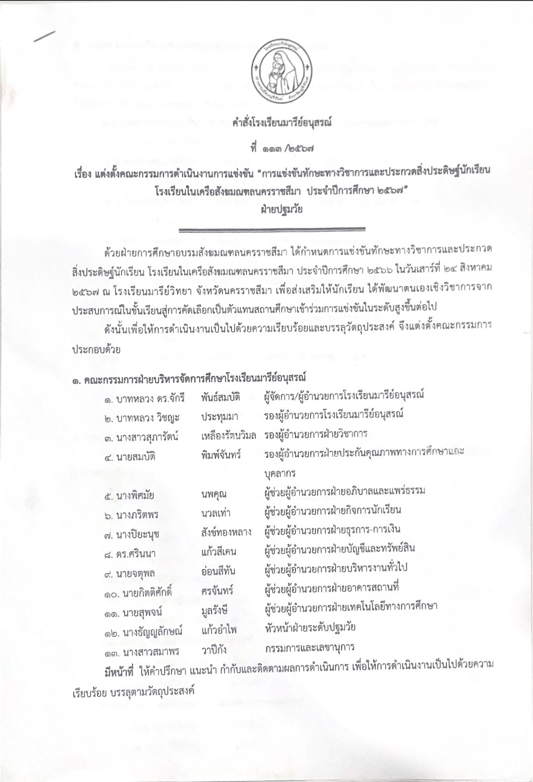
23

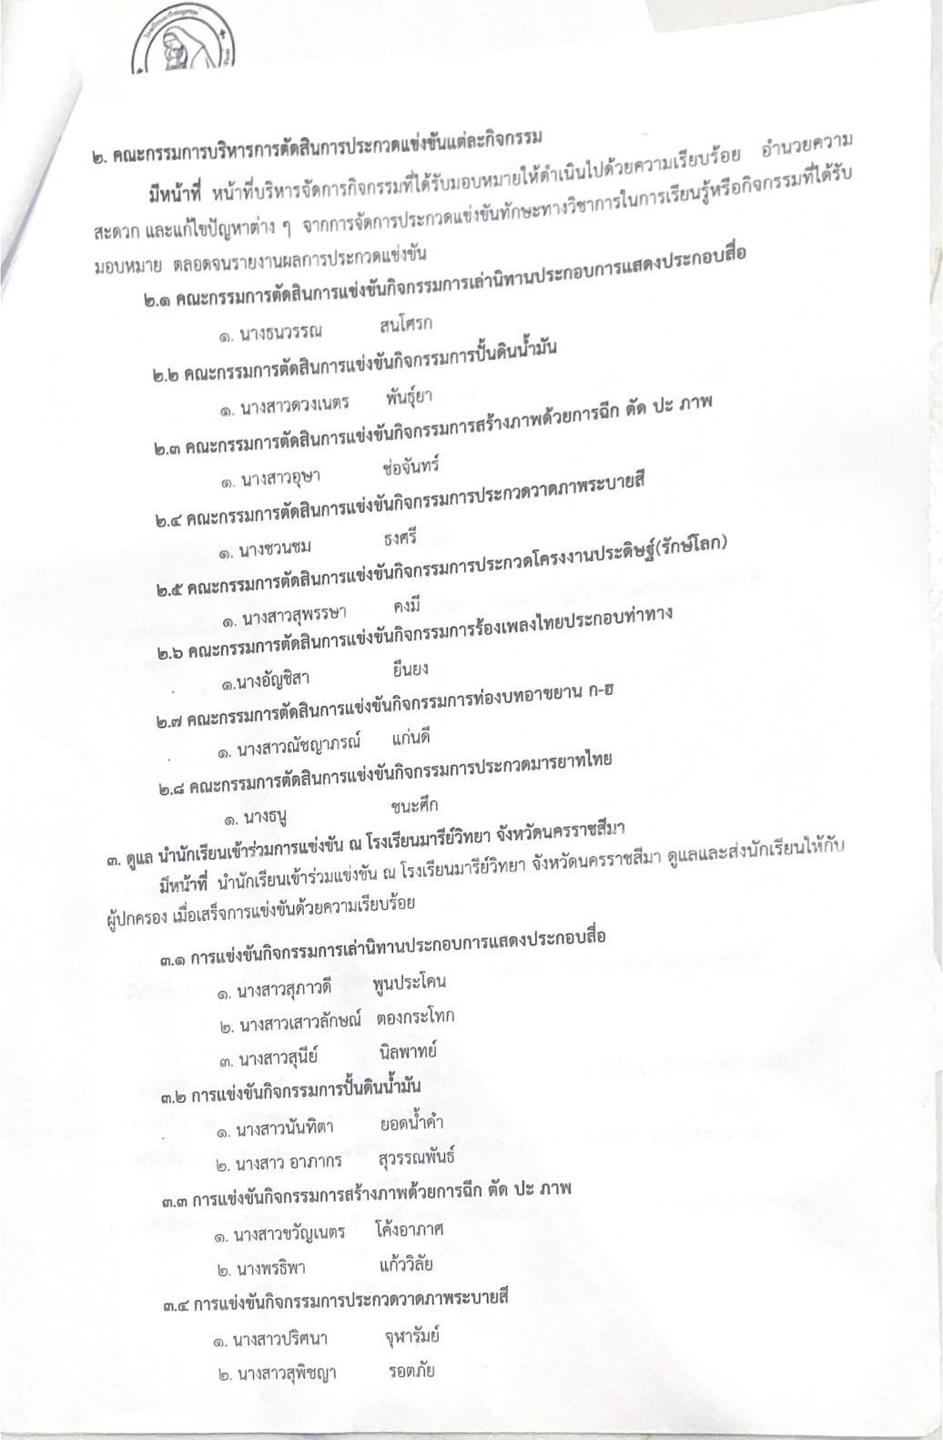
24
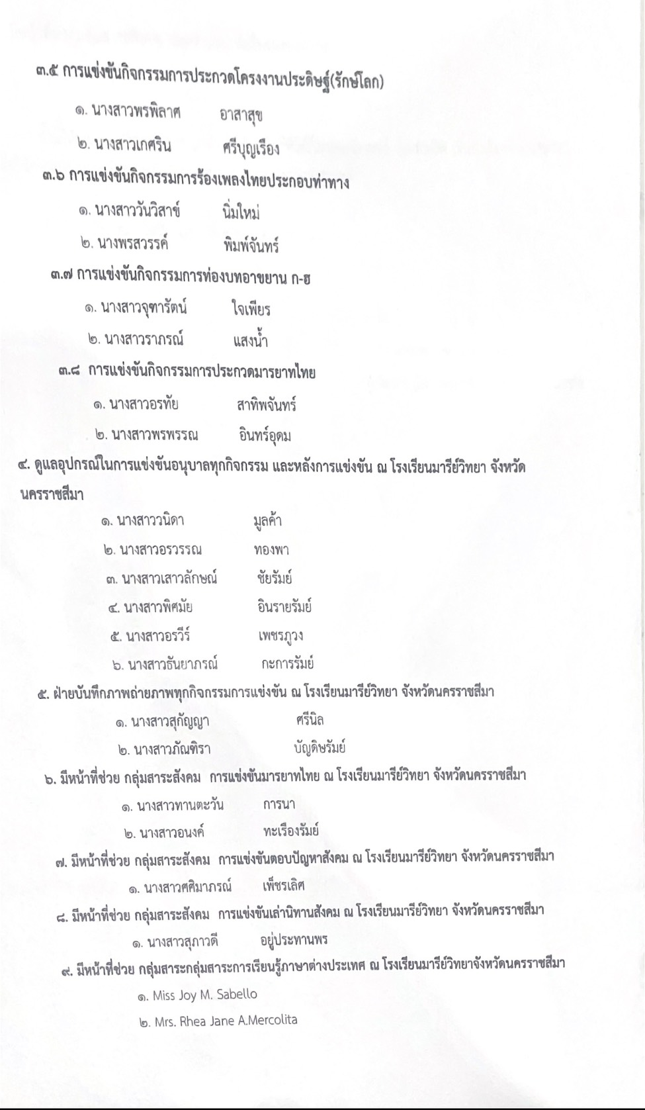
25
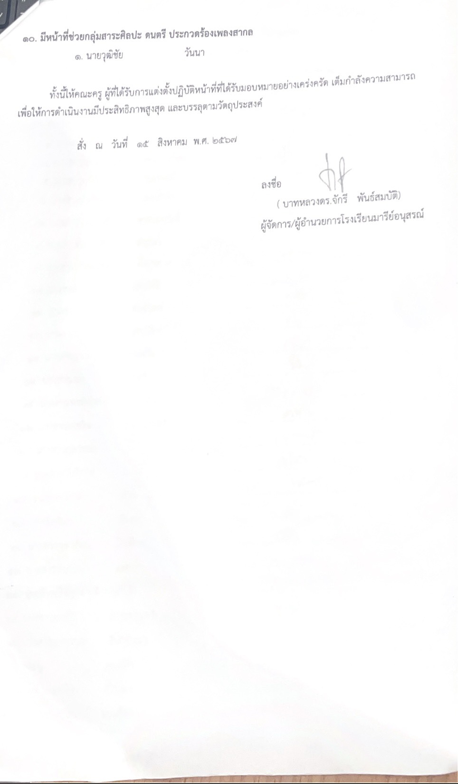
26
26
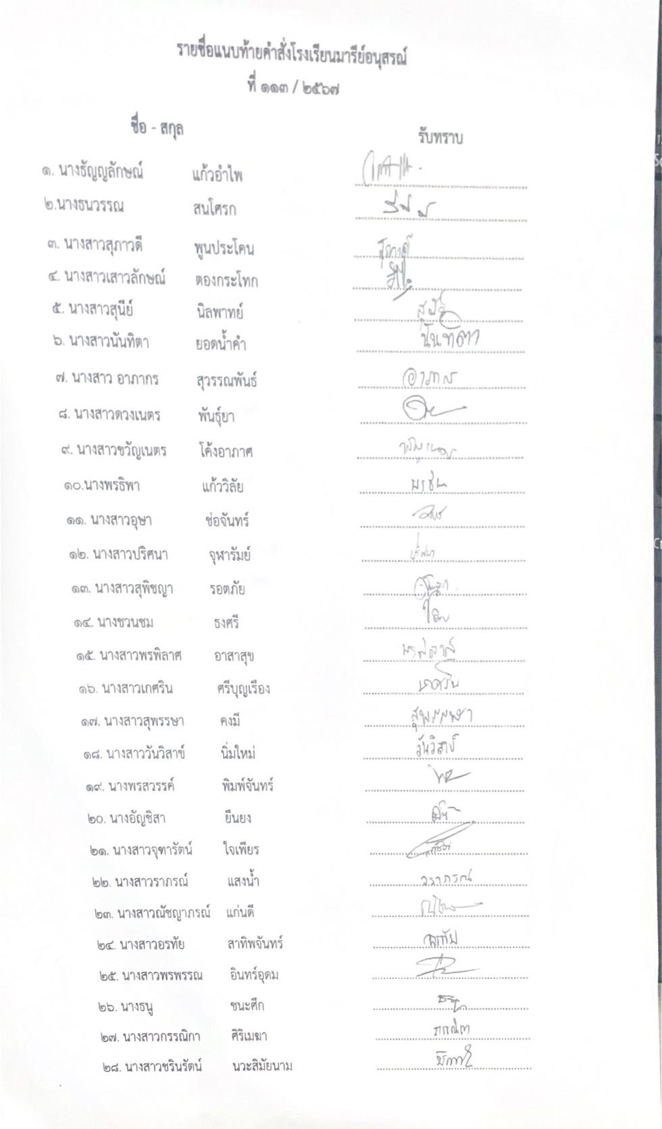
27
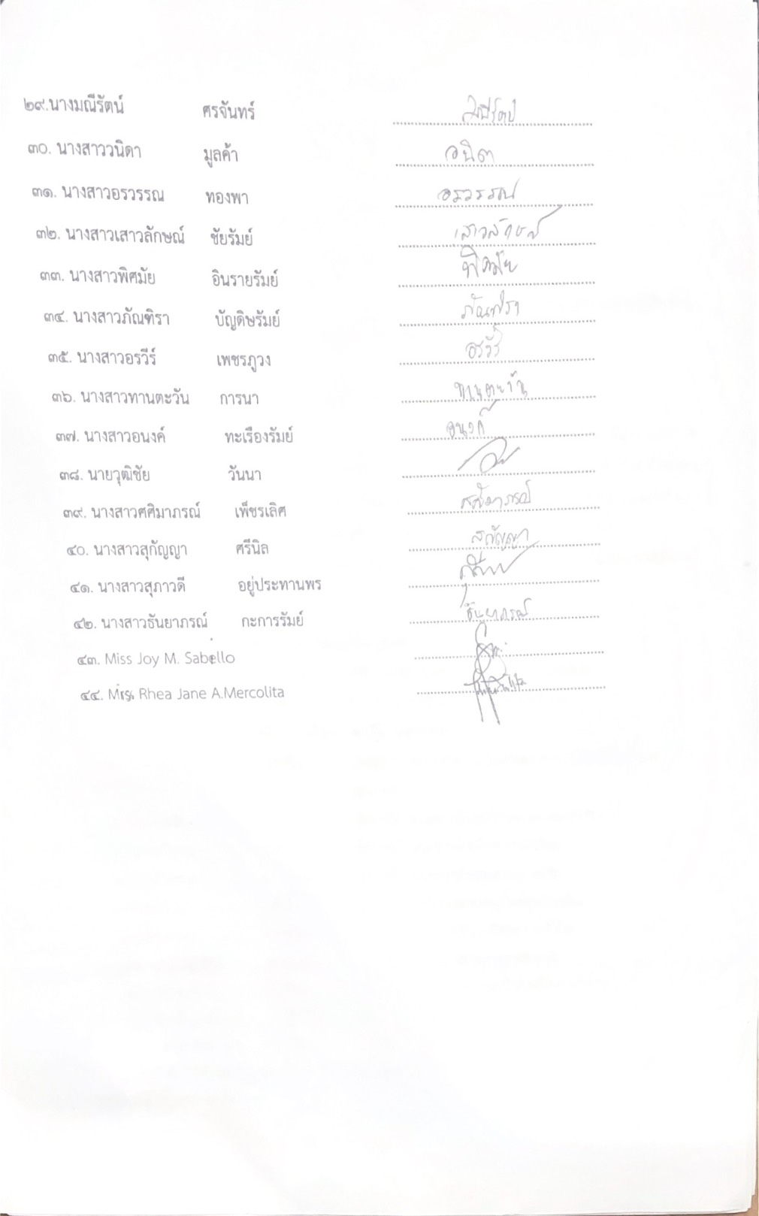
28
29

เบิกเบี้ยเลี้ยงคณะครูนักเรียนฝ่ายปฐมวัย

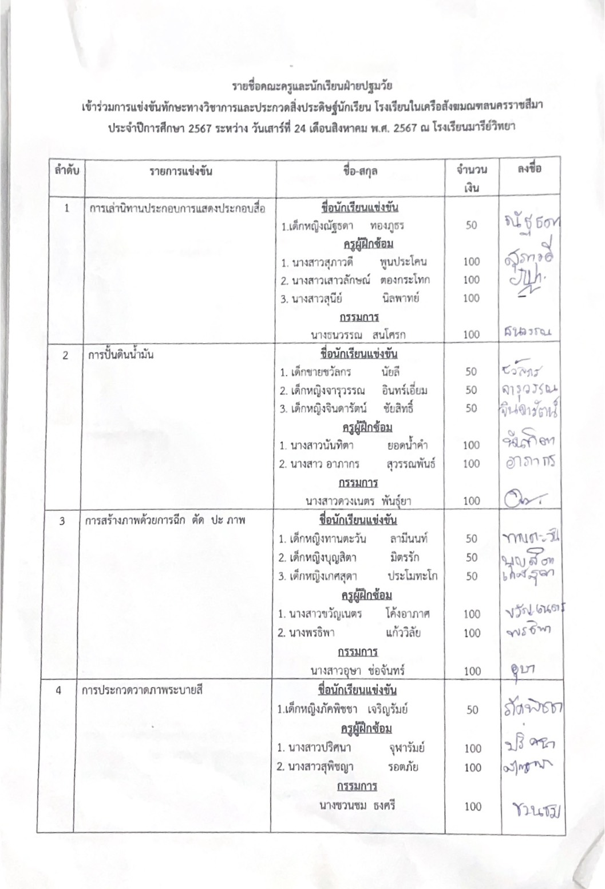
30
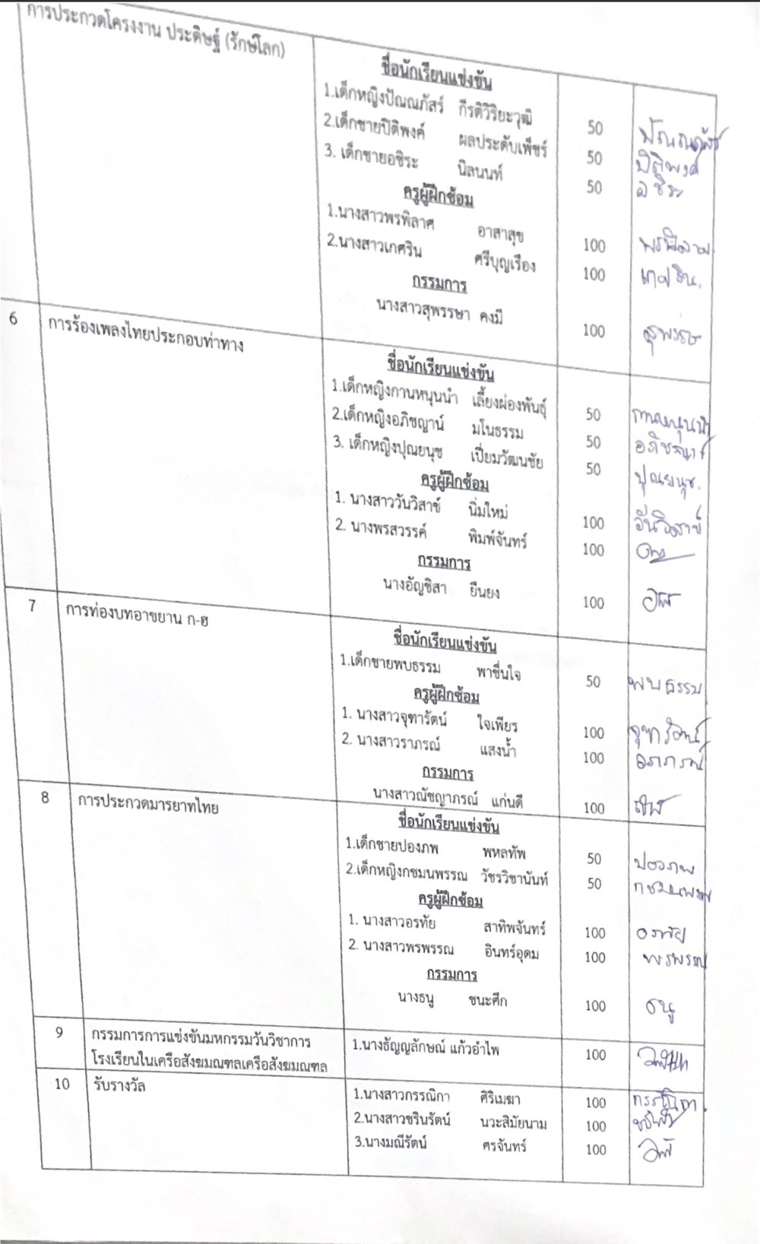
31
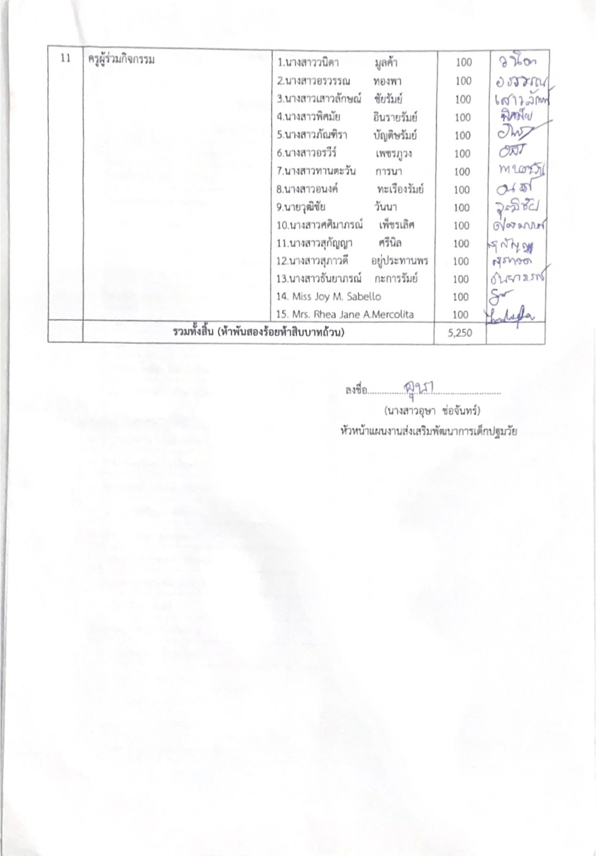
32

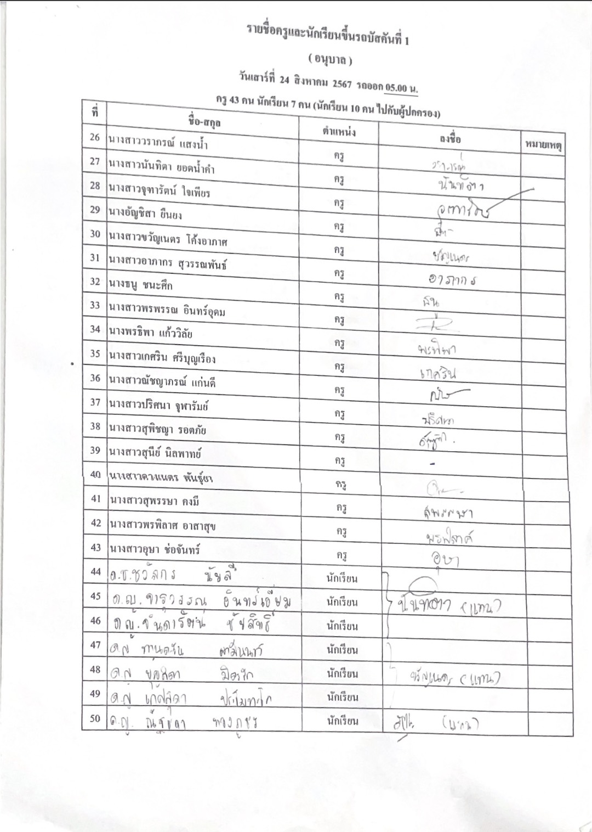
33

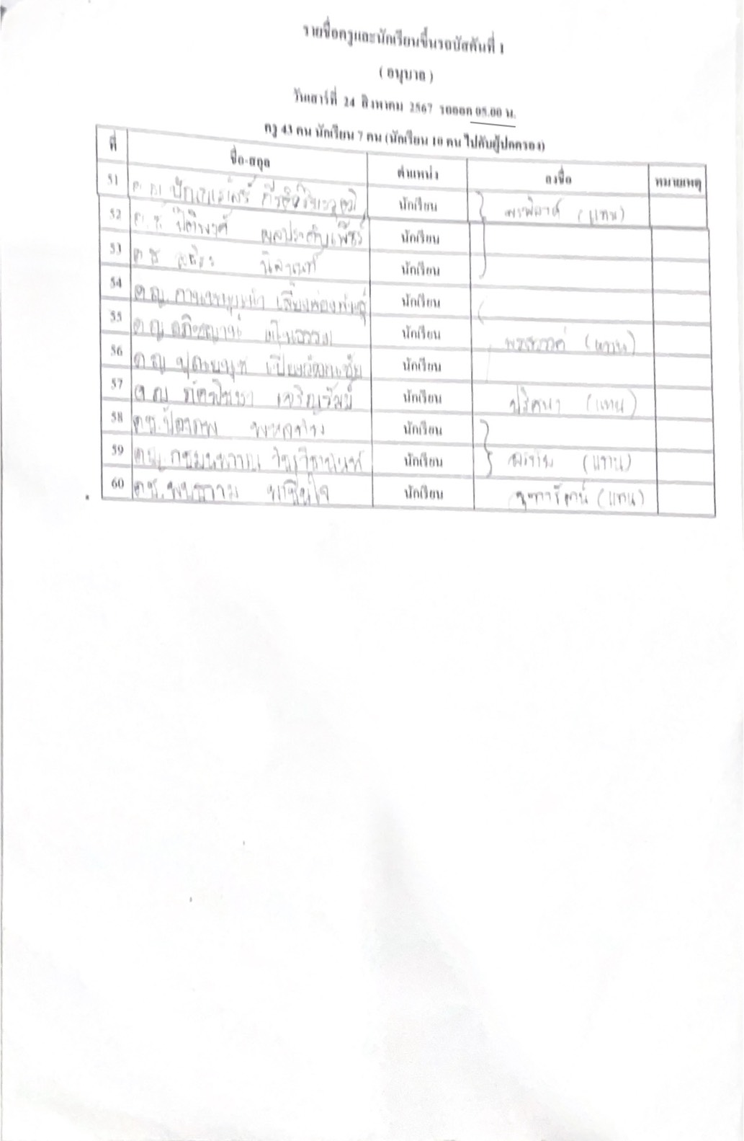
34
35

เกียรติบัตรครูและนักเรียนในรายการแข่งขันทักษะวิชาการมหกรรมการศึกษาโรงเรียนในเครือสังฆมณฑลนครราชสีมา ครั้งที่ 7 ปีการศึกษา 2567 ระดับปฐมวัย

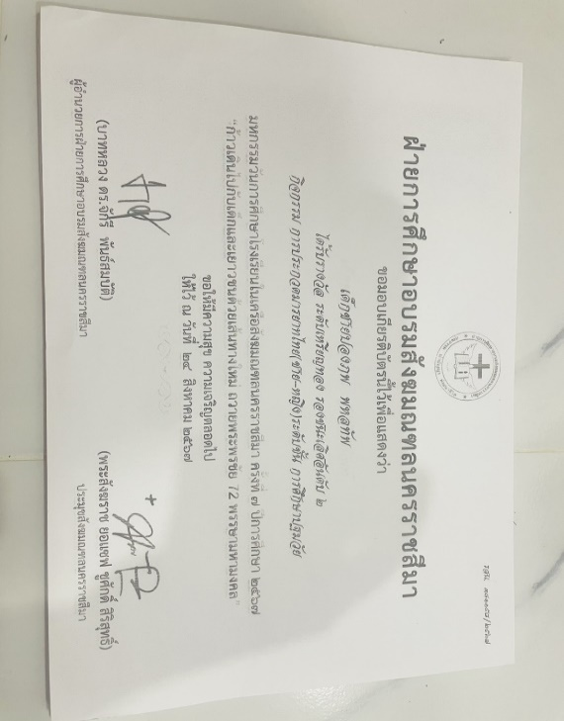
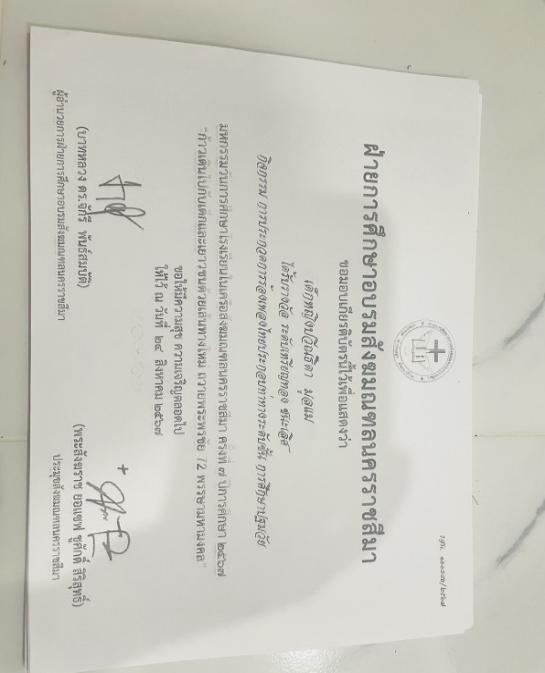
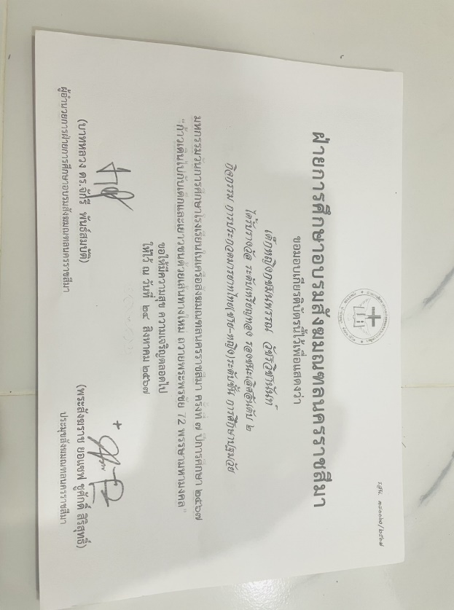
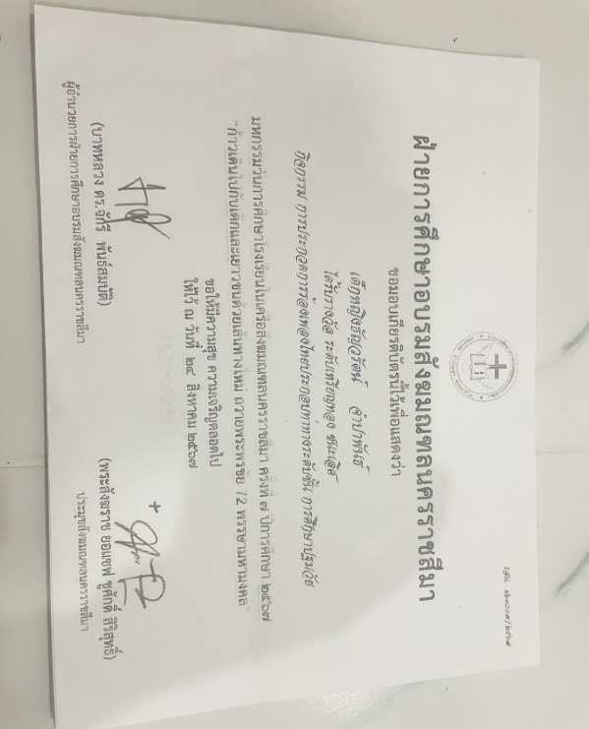
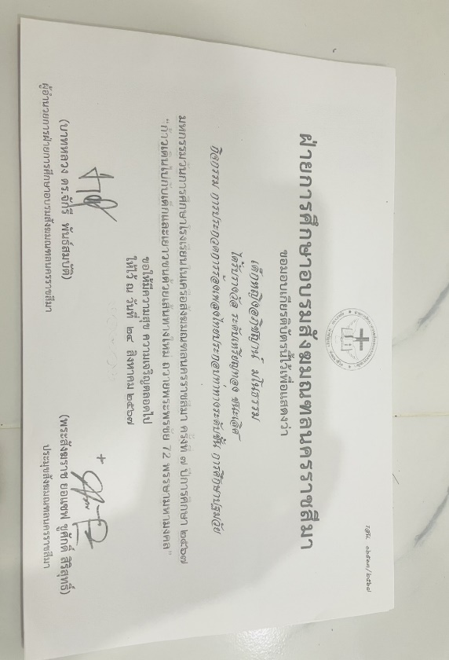
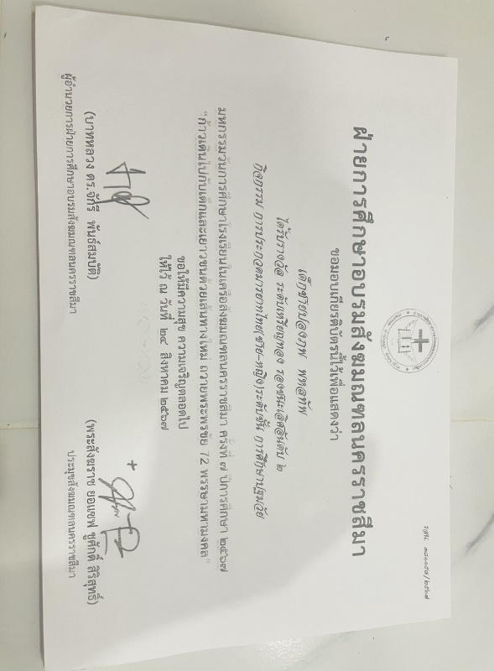
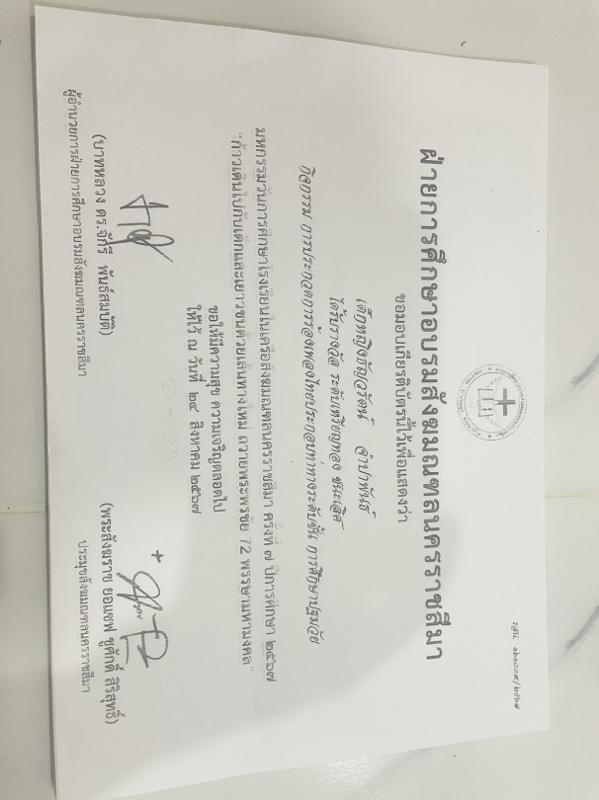
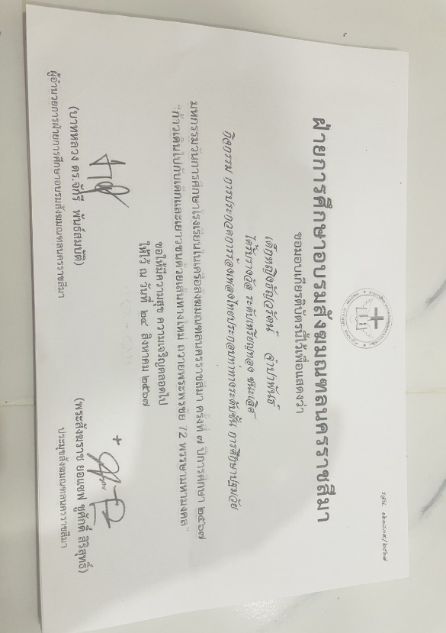
36 5
35
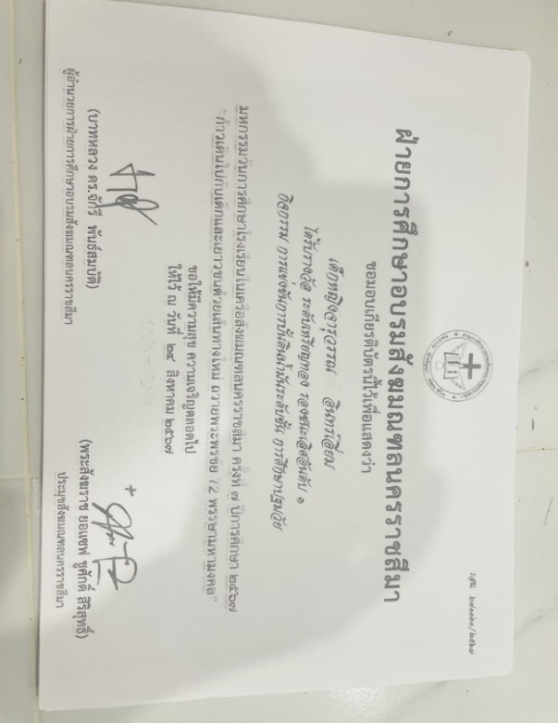
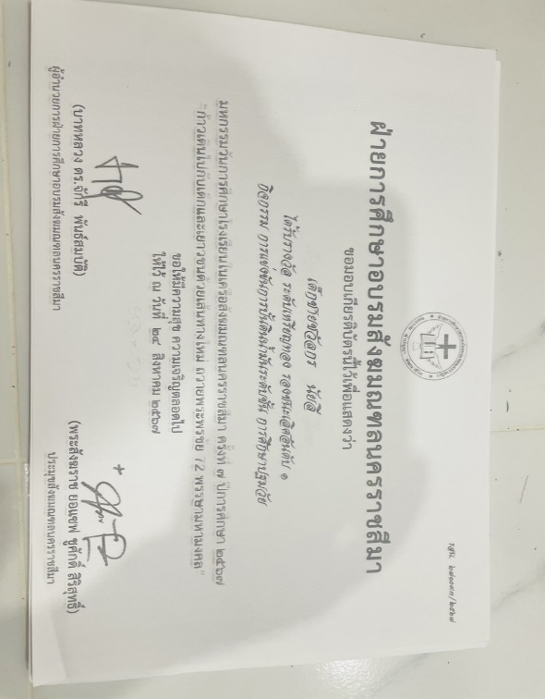
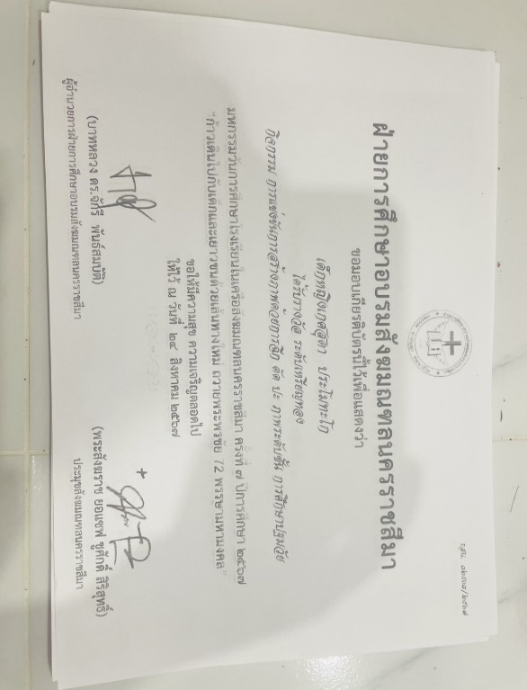
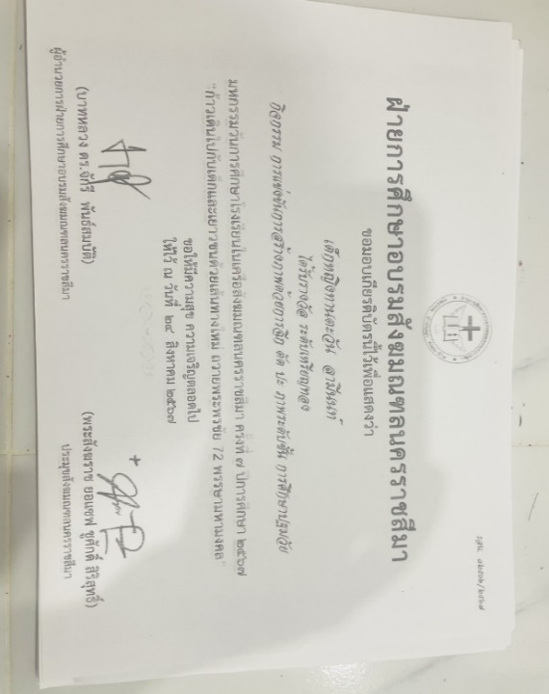
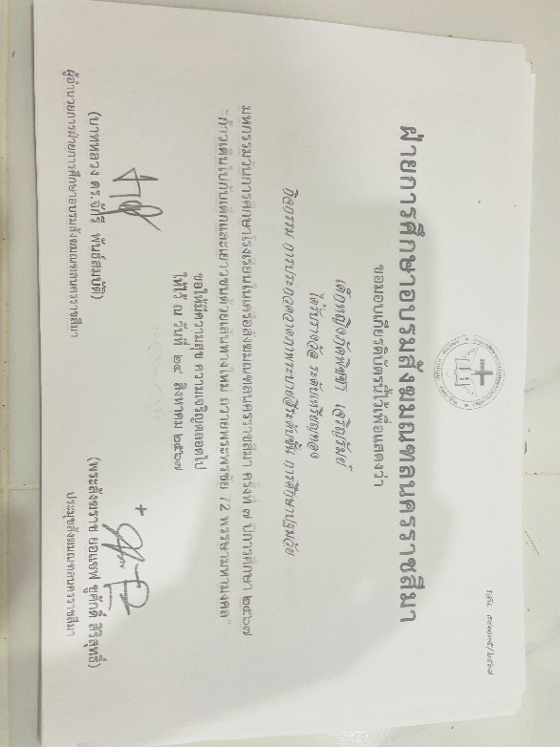
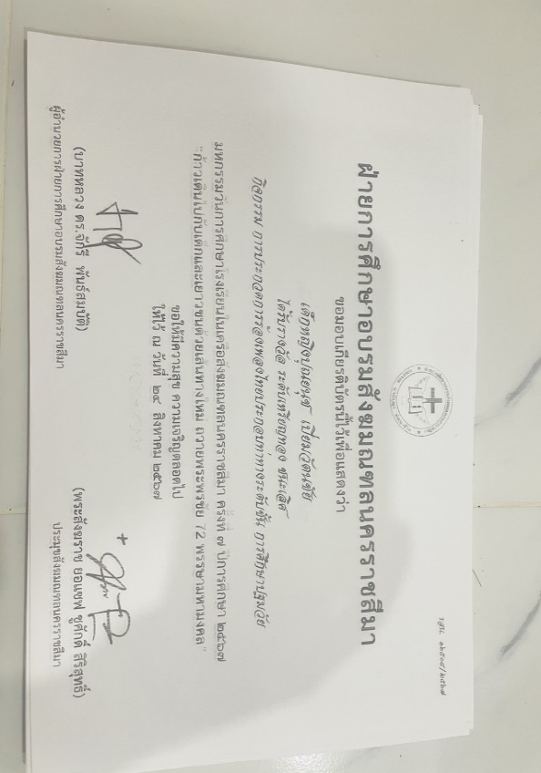
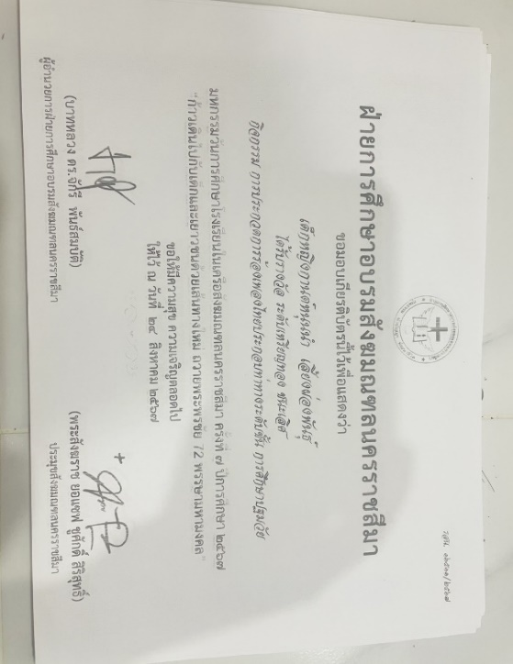
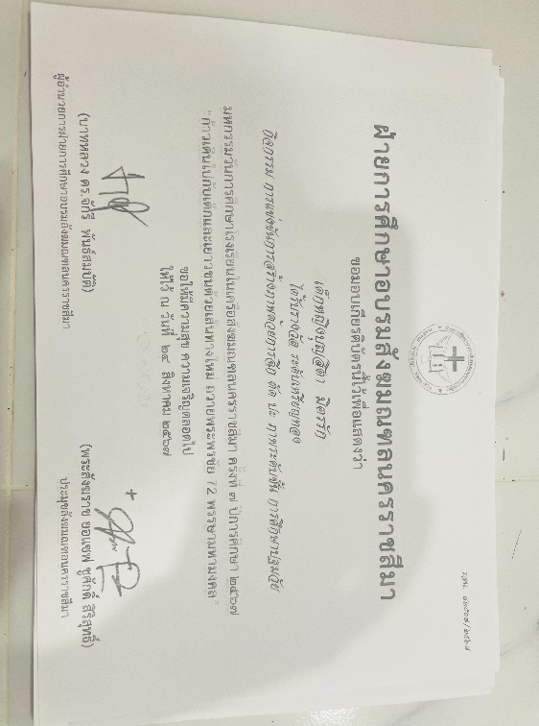
37
36
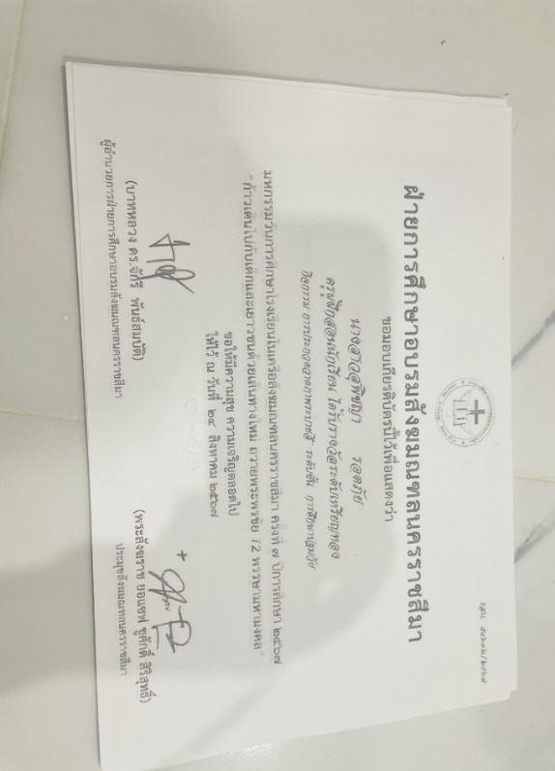
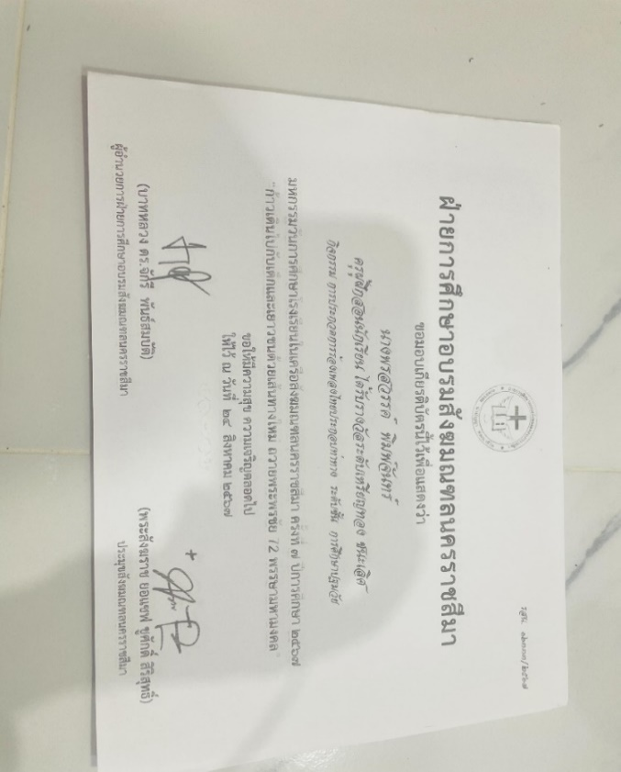
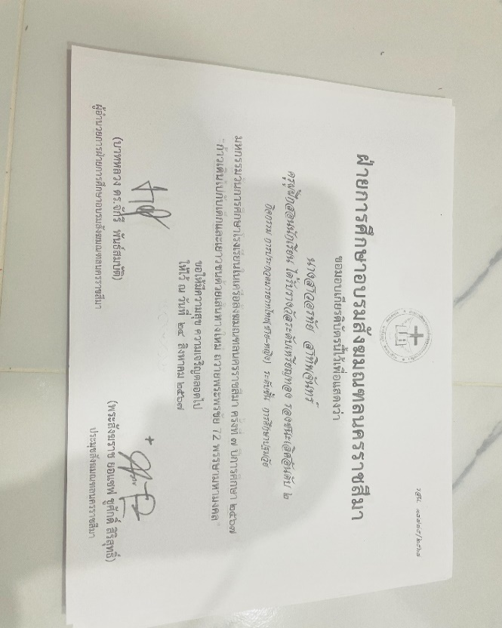
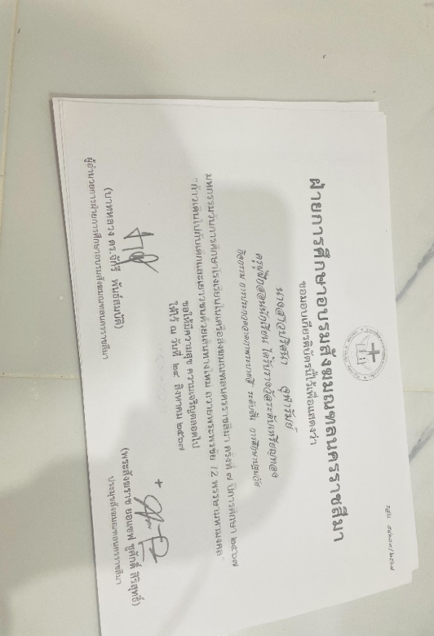
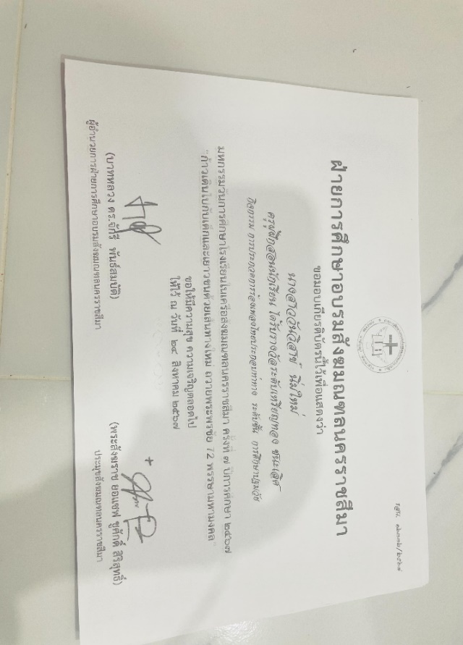
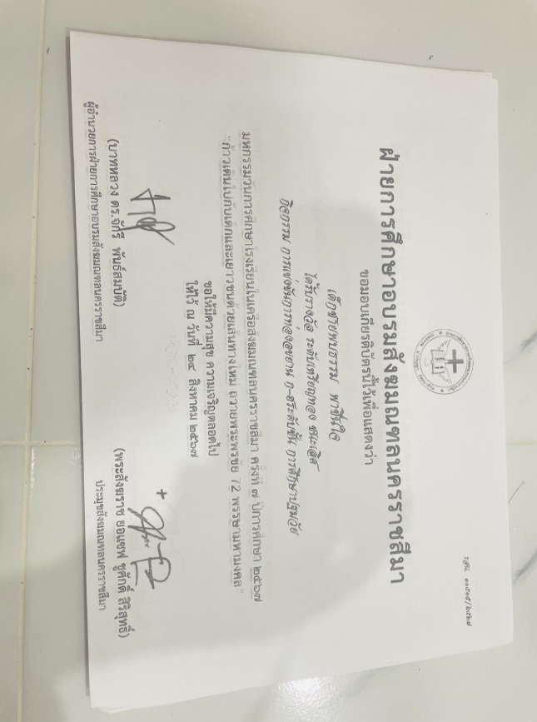
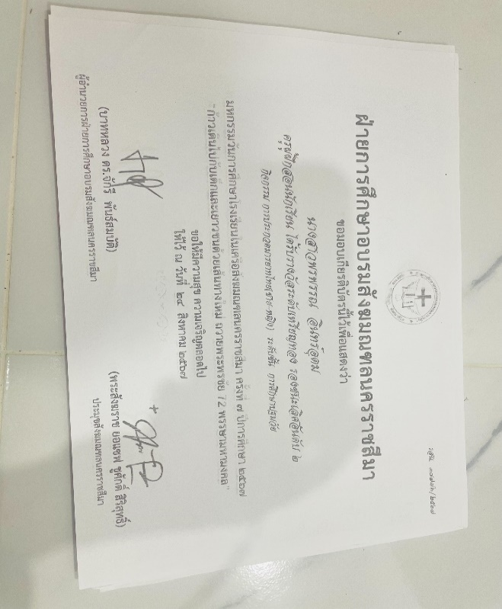
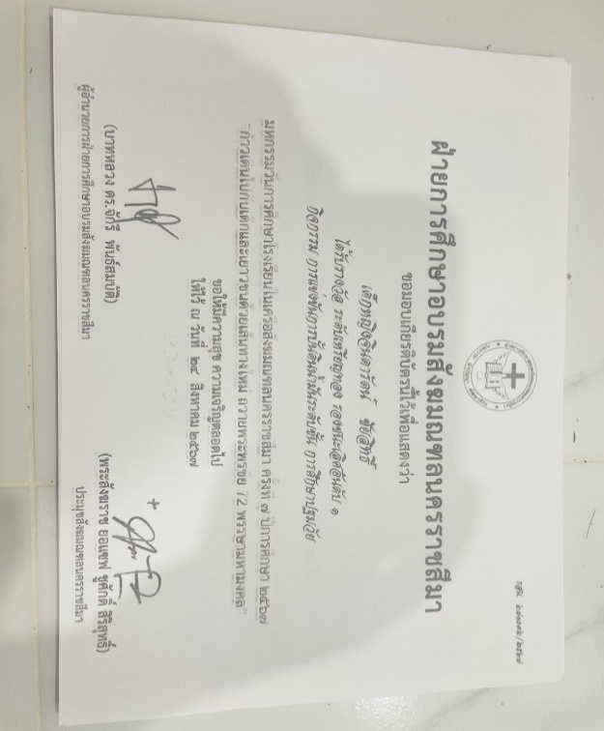
38
37
39

คำสั่งแต่งตั้งคณะกรรมการดำเนินงาน
รายการแข่งขันทักษะวิชาการประกวดสิ่งประดิษฐ์นักเรียนโรงเรียนเอกชนครั้งที่ 9 ปีการศึกษา 2567 ระดับปฐมวัย

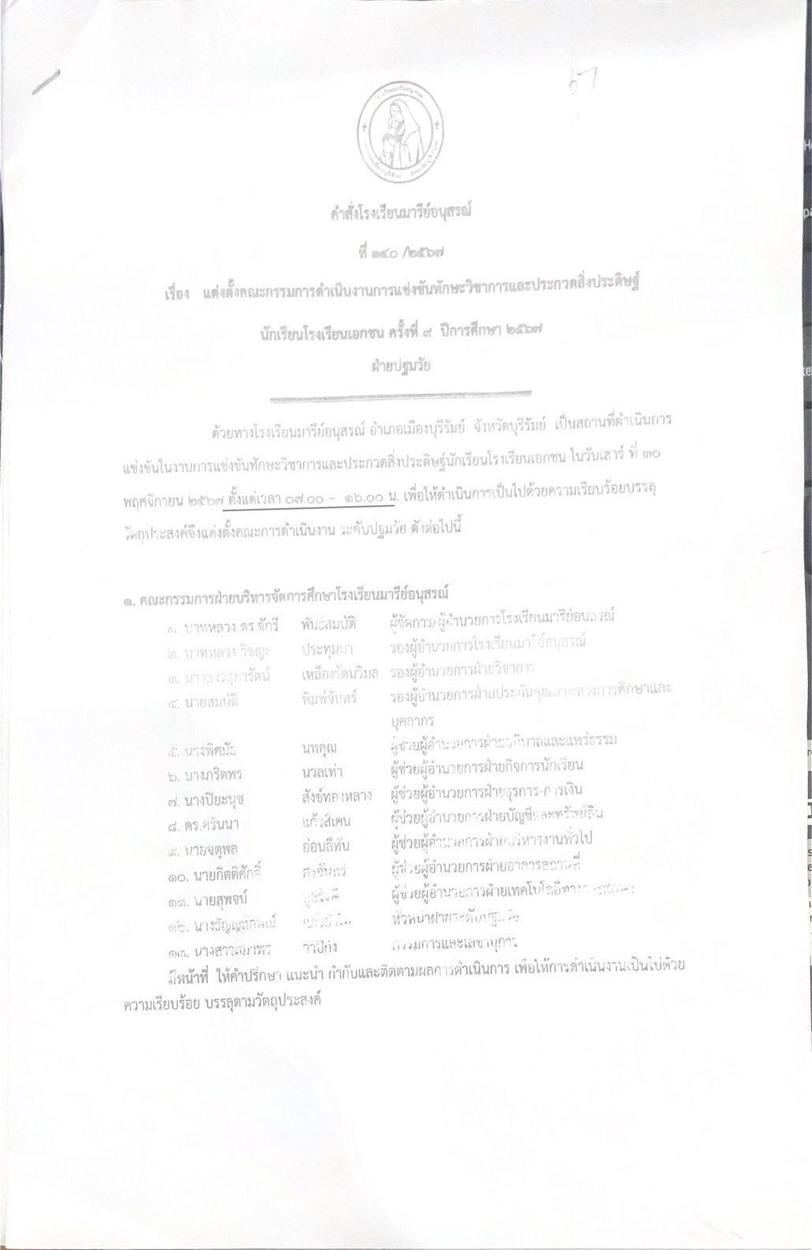
40
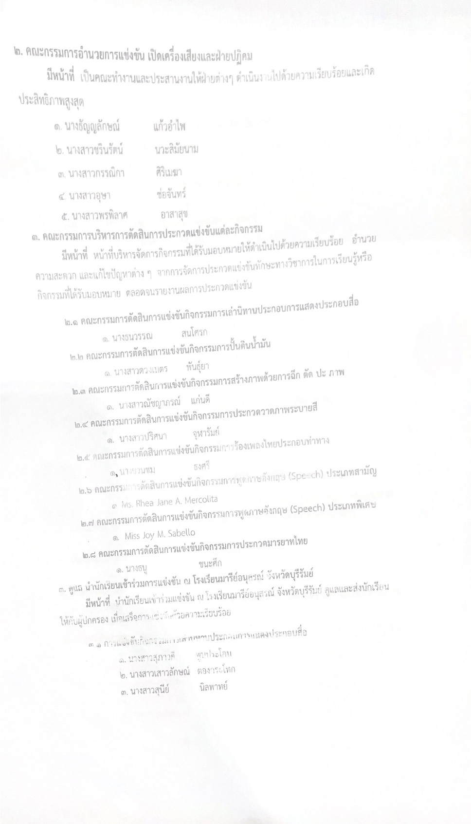
41
41
40
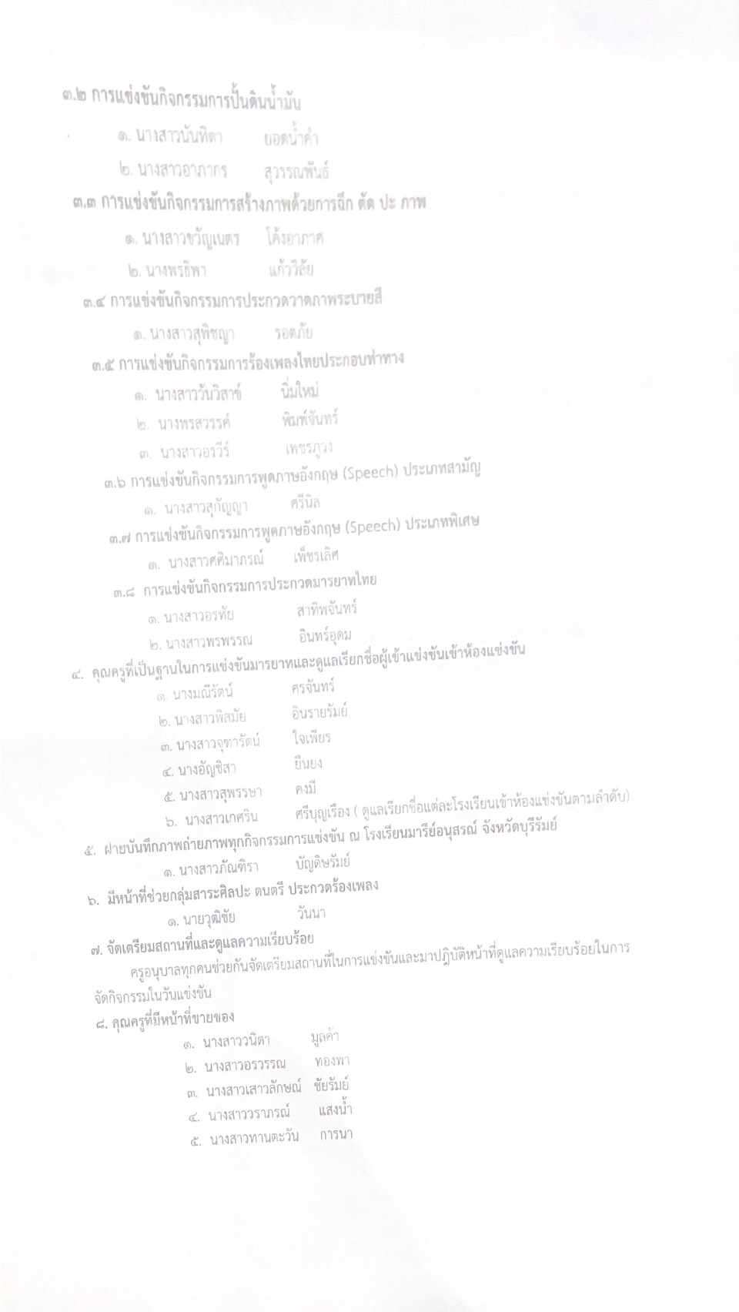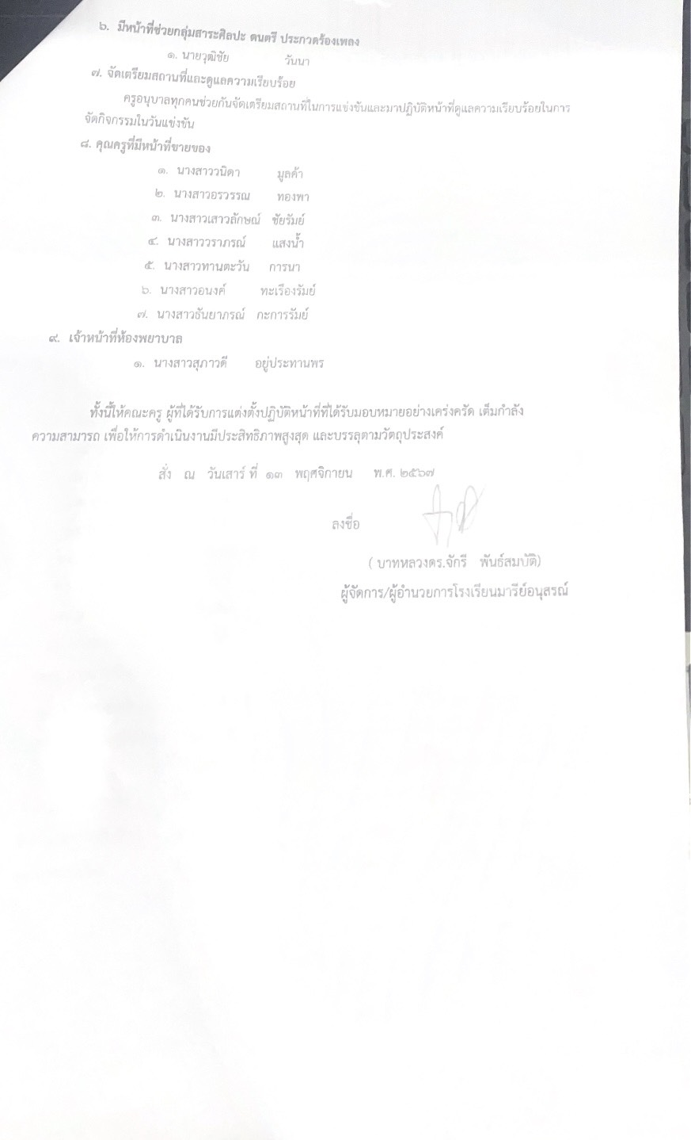
42
43
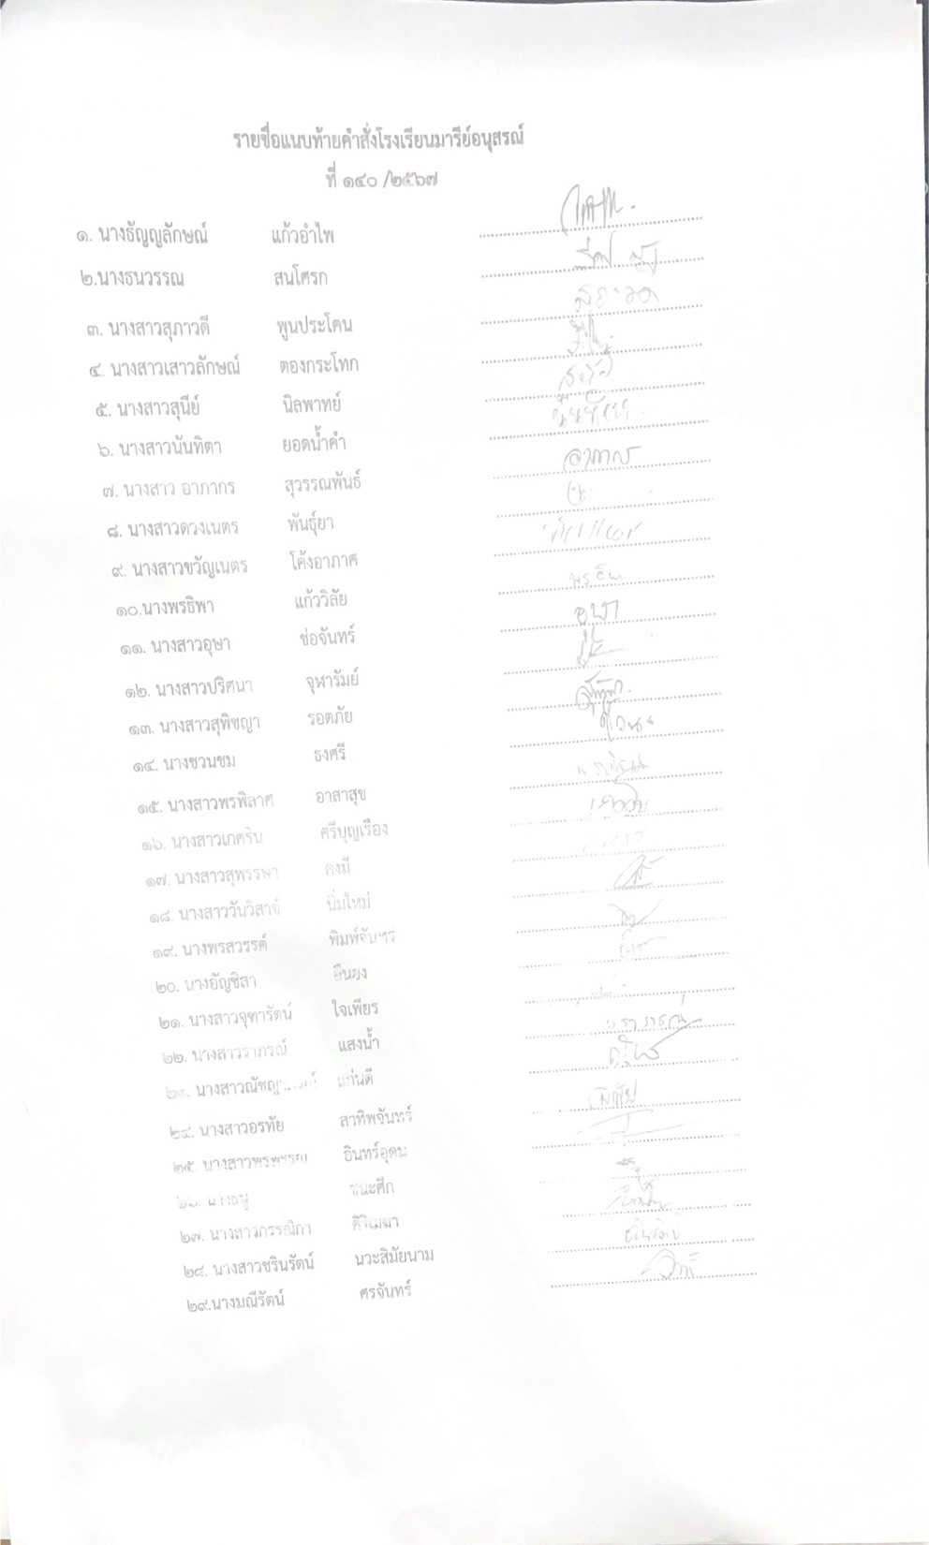
44
45

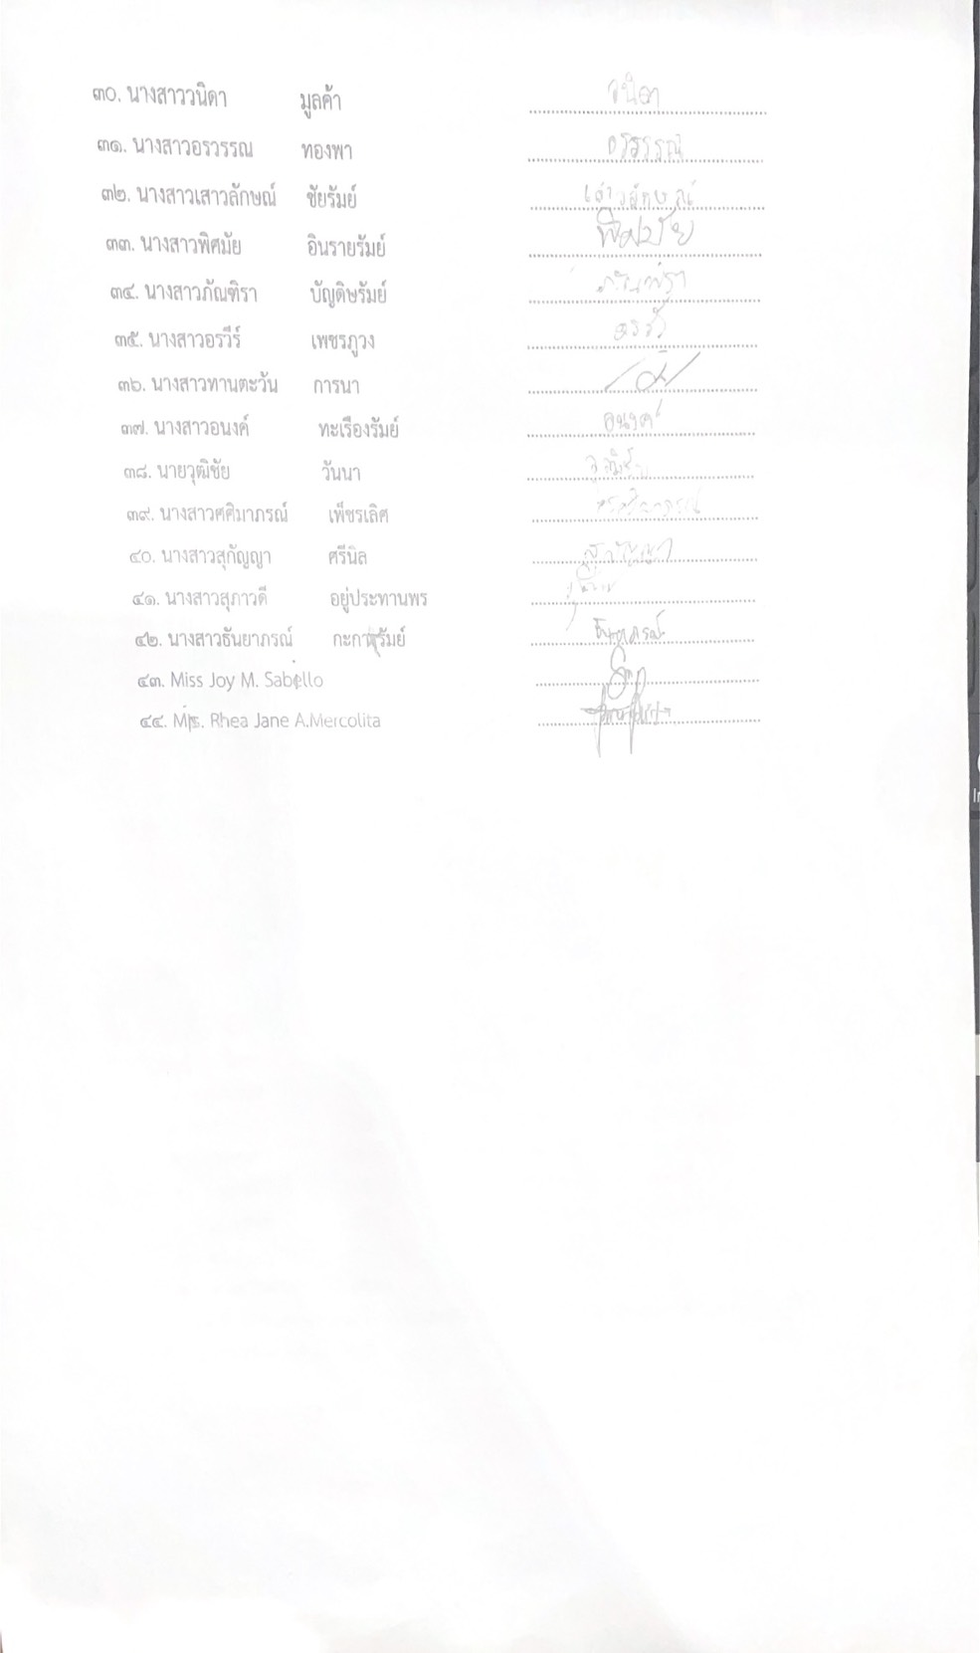

46

เบิกเบี้ยเลี้ยงคณะครูนักเรียนฝ่ายปฐมวัย

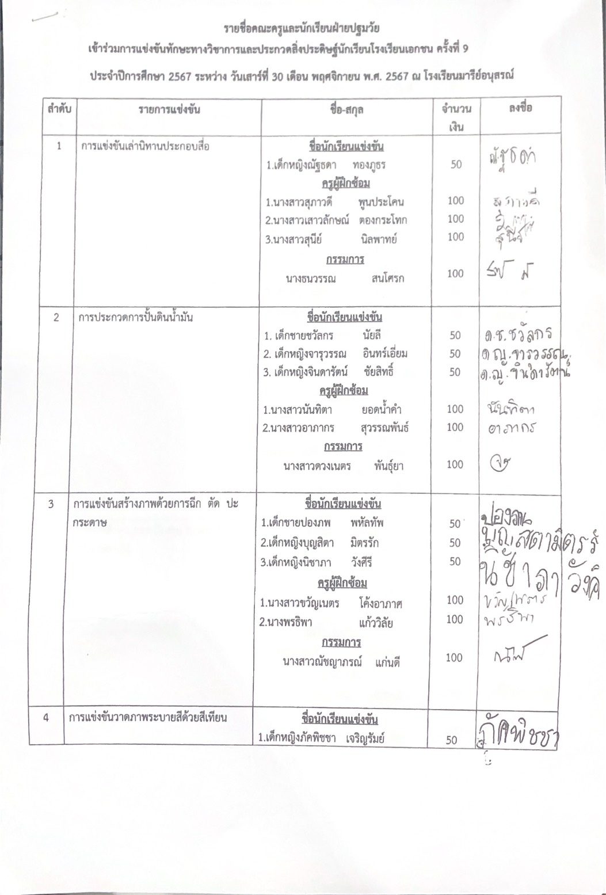
47
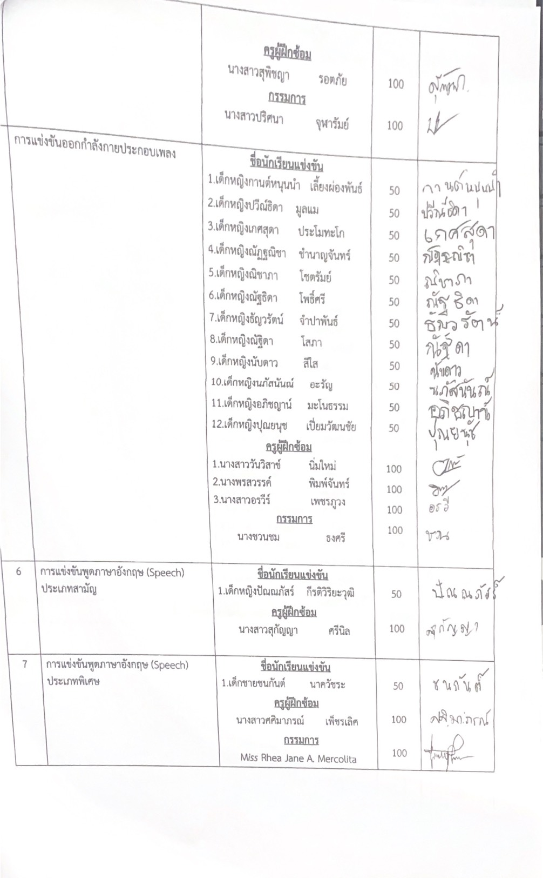
48
47
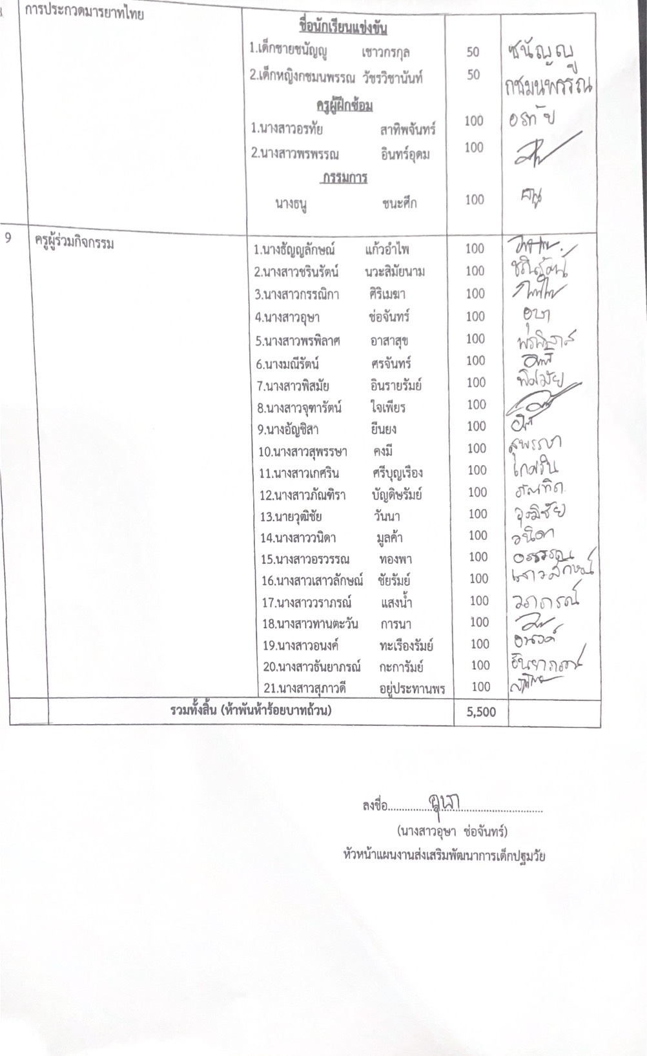
49

50

ใบเสร็จงบประมาณ
โครงการส่งเสริมเด็กนักเรียนแข่งขันงานวิชาการระดับปฐมวัย

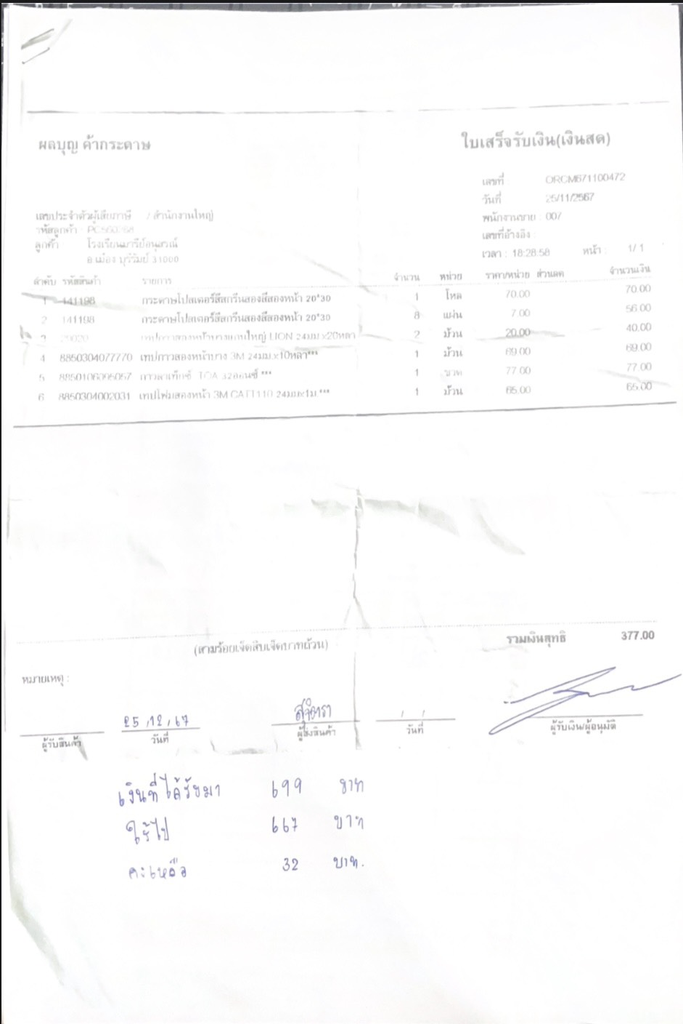
51
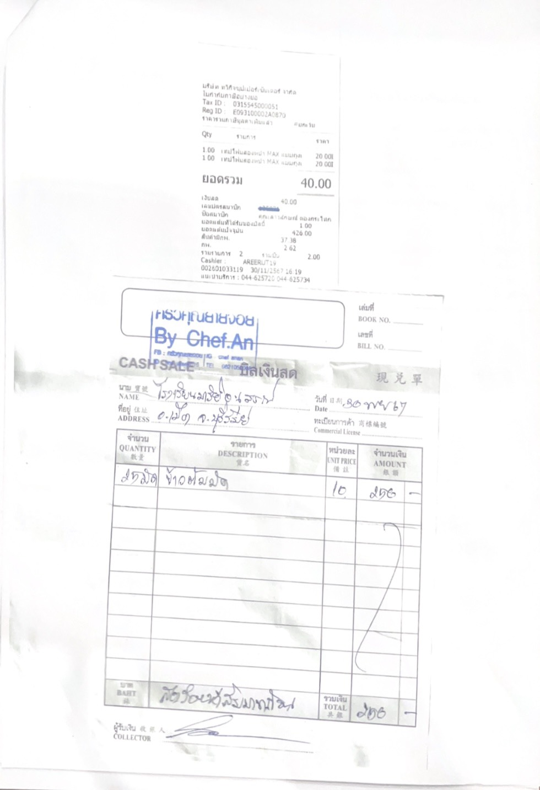
52

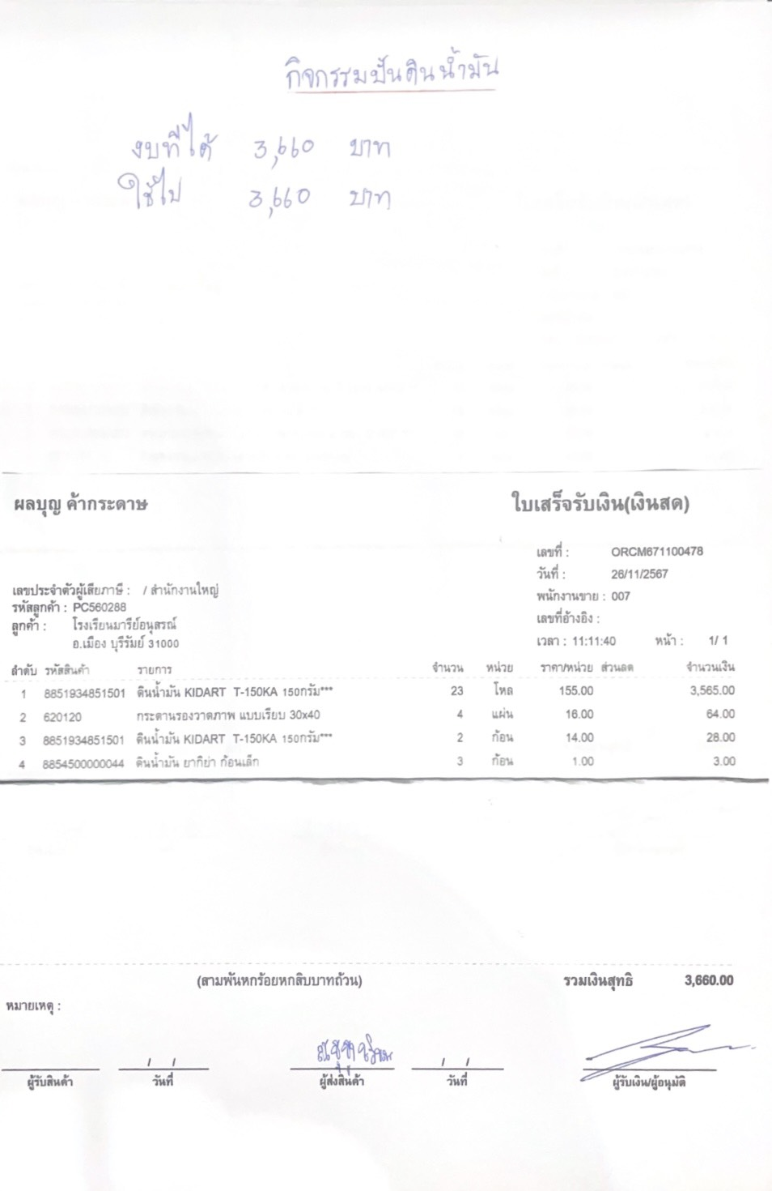
53
54
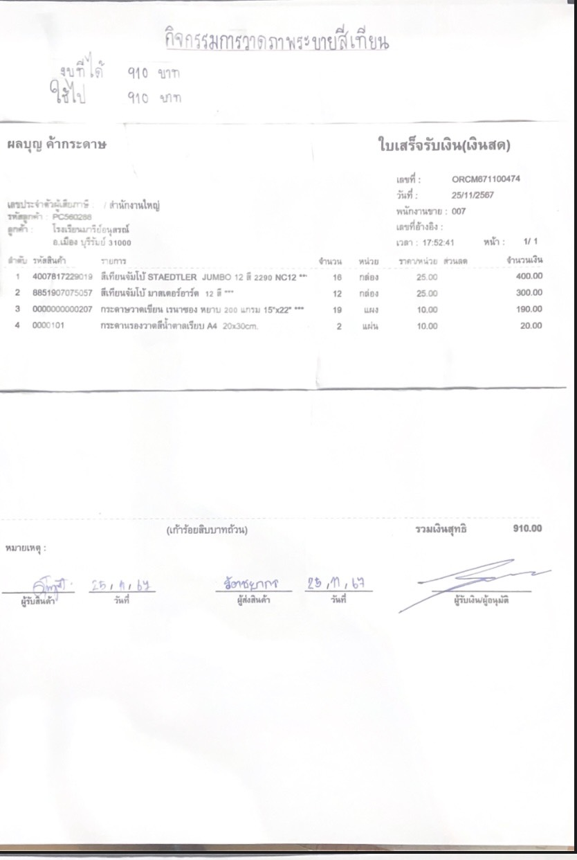
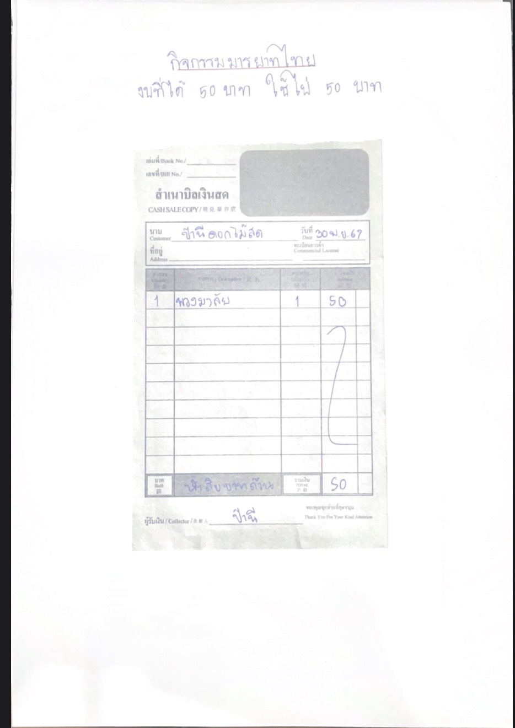
55

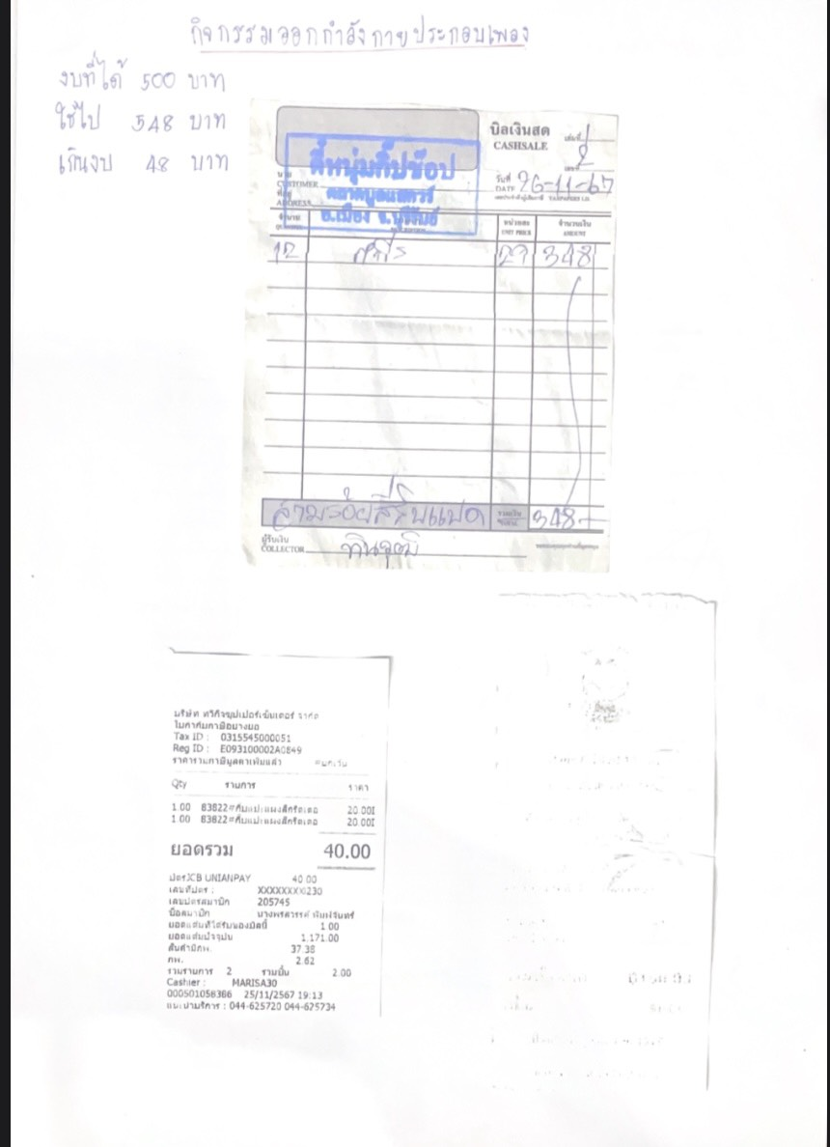
56

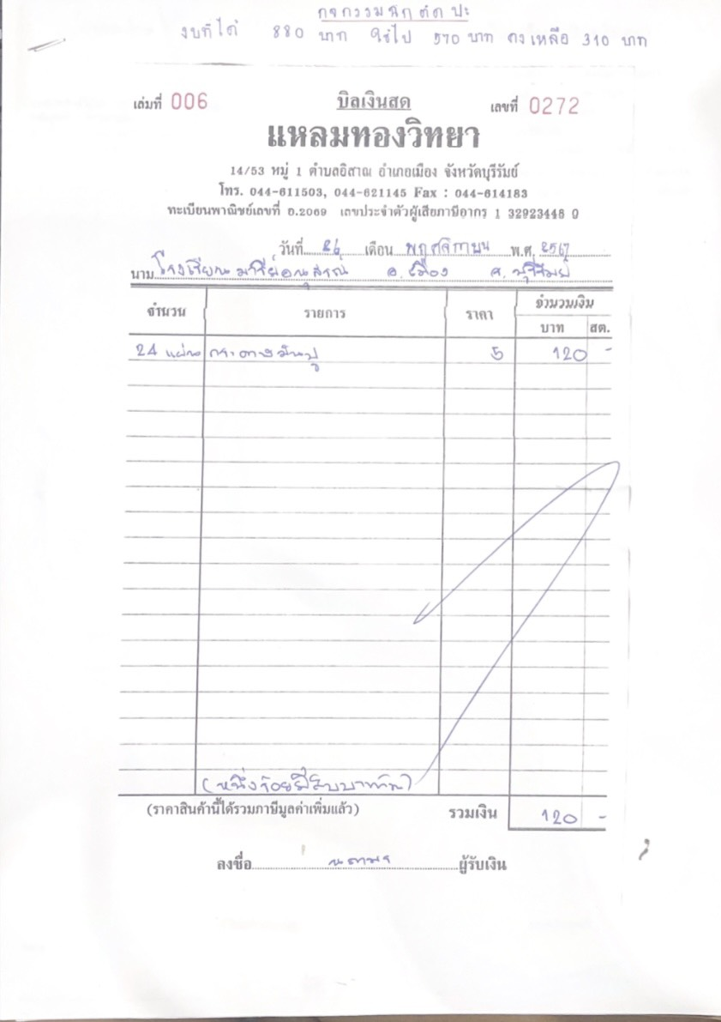
57

58

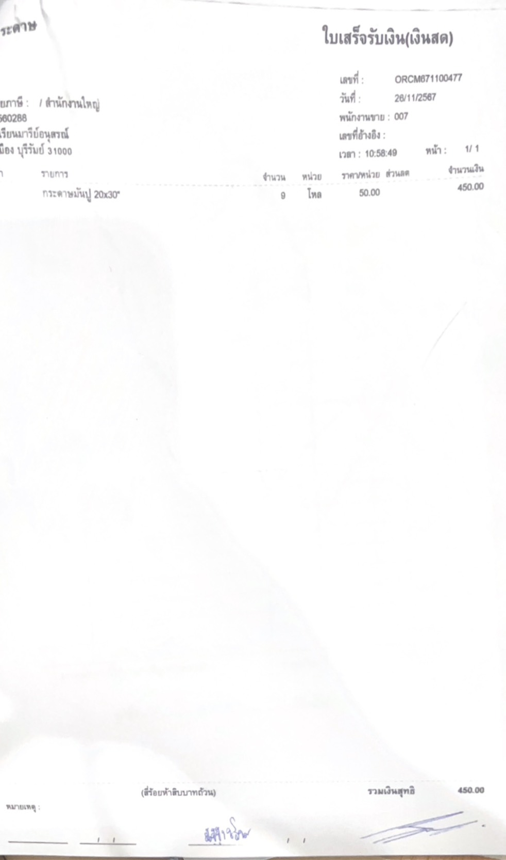

59

เกียรติบัตรครูและนักเรียนในรายการแข่งขันทักษะวิชาการประกวดสิ่งประดิษฐ์นักเรียนโรงเรียนเอกชนครั้งที่ 9 ปีการศึกษา 2567 ระดับปฐมวัย

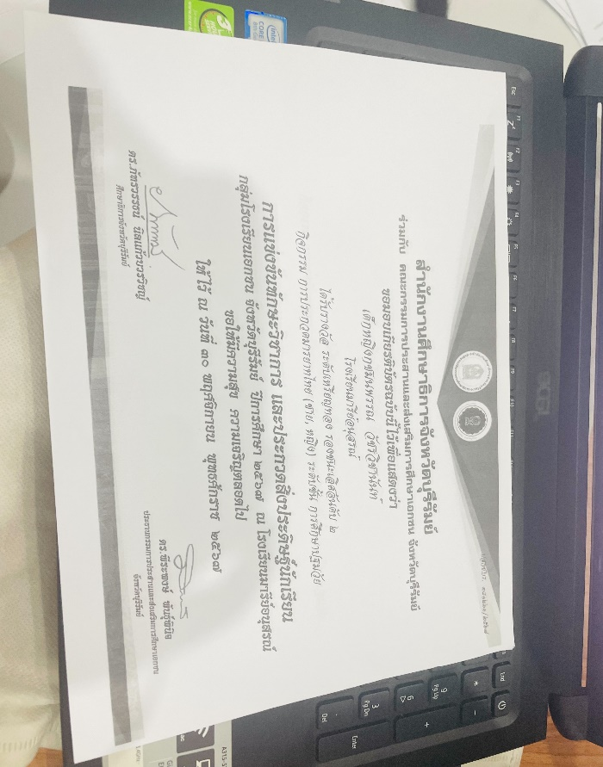
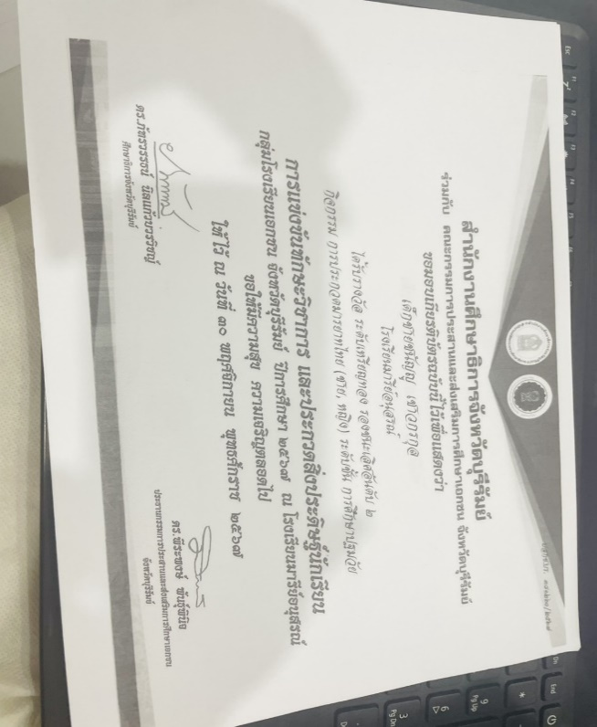
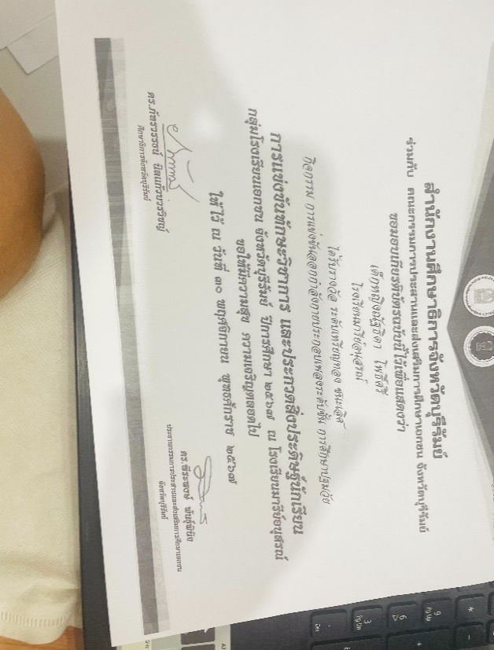
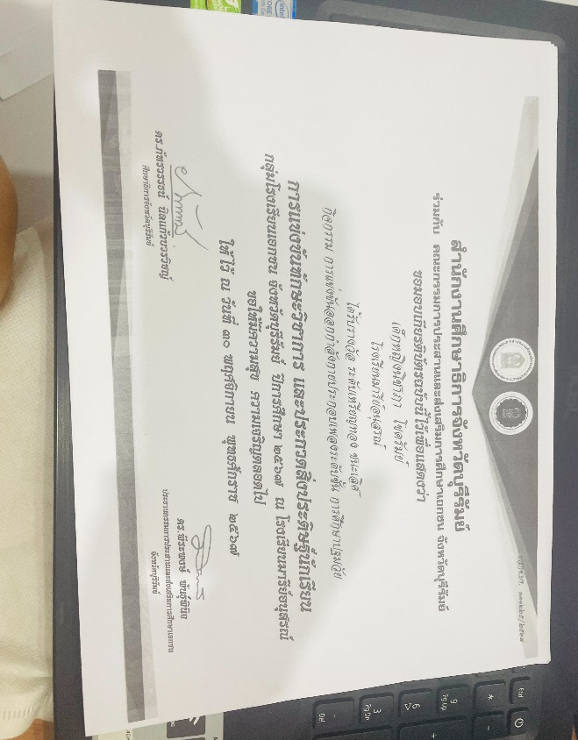
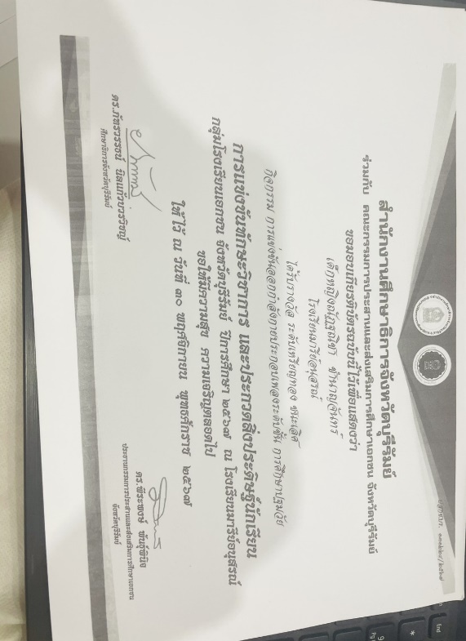
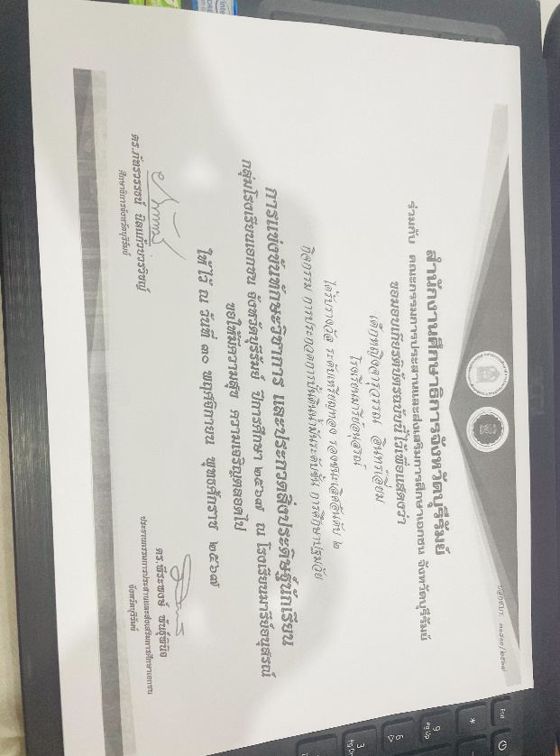
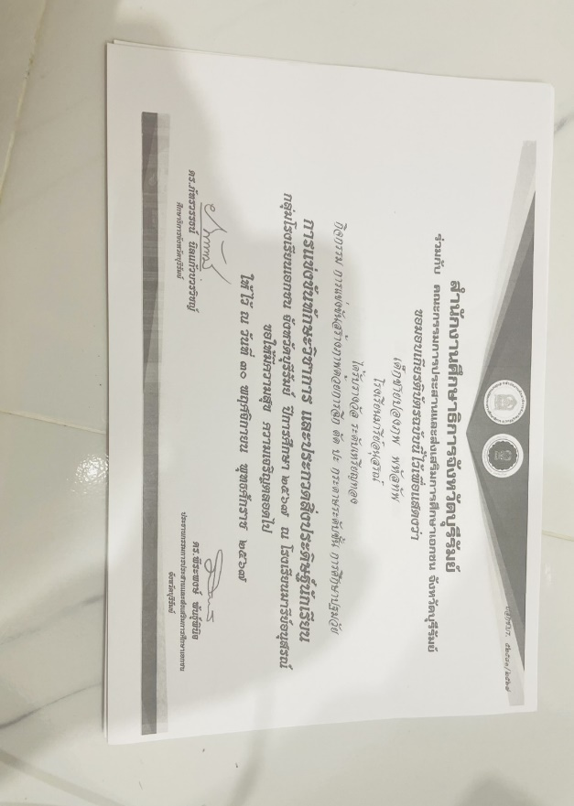
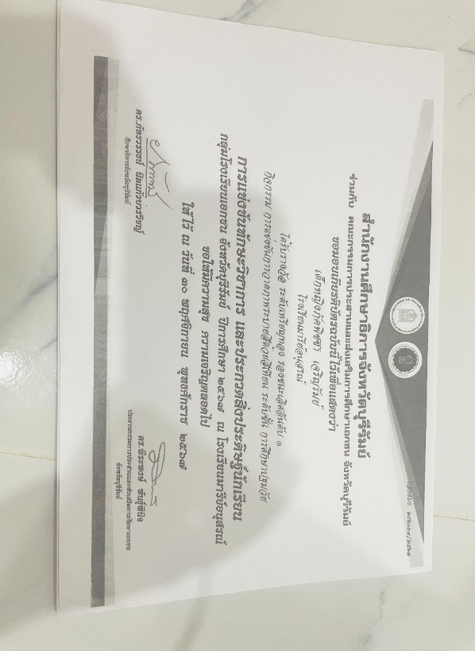
60
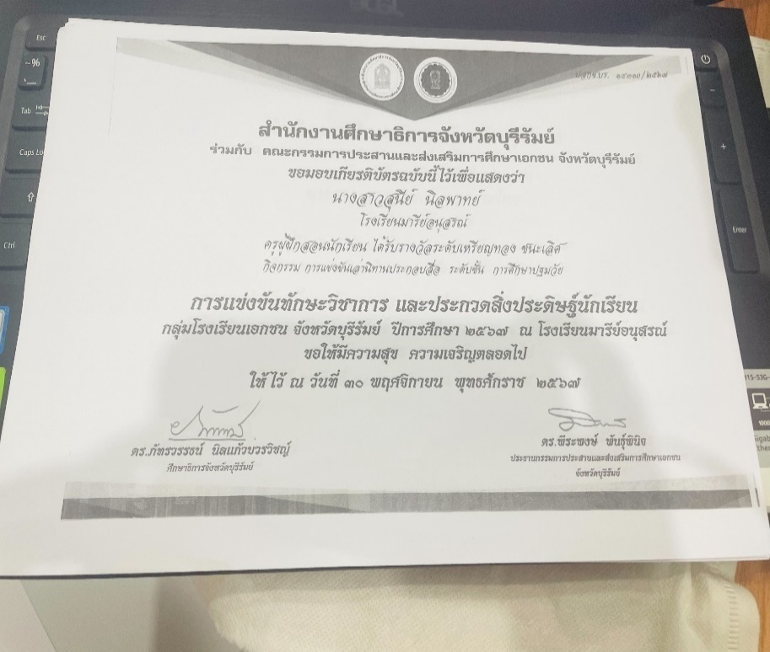
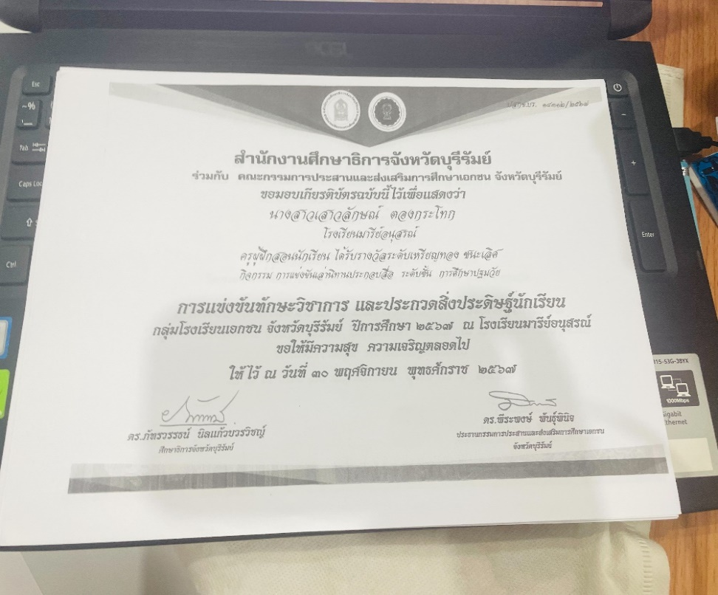
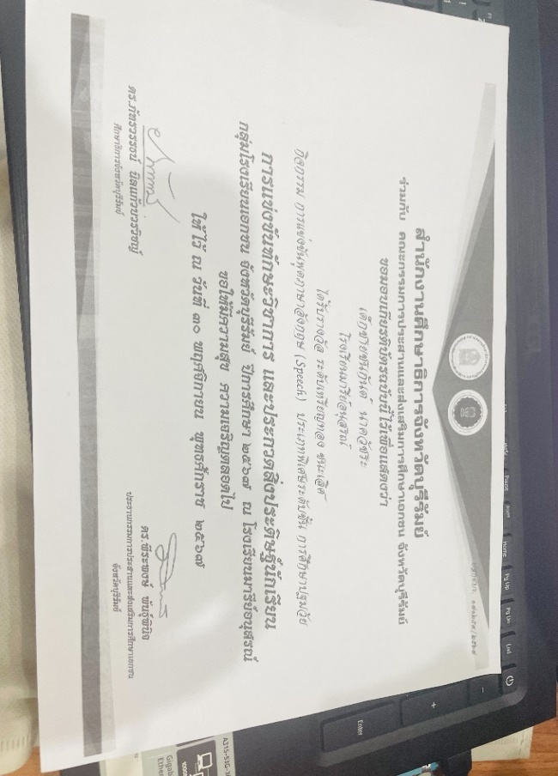
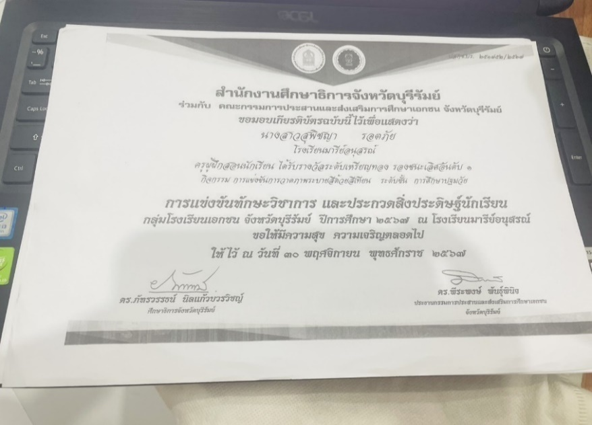
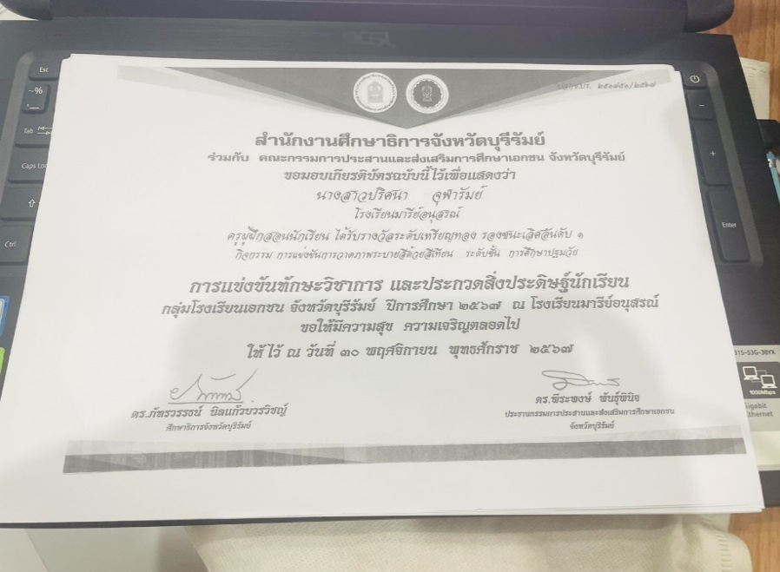
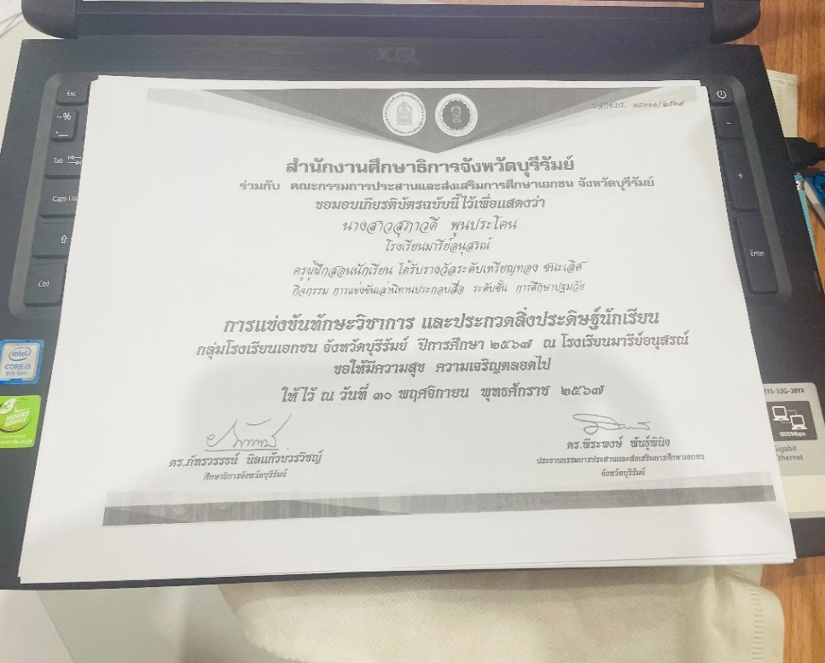
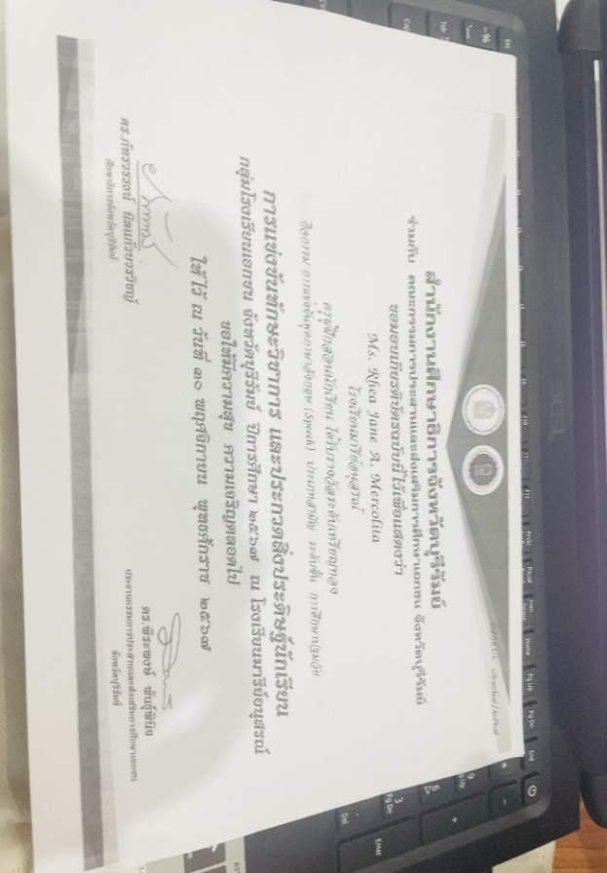
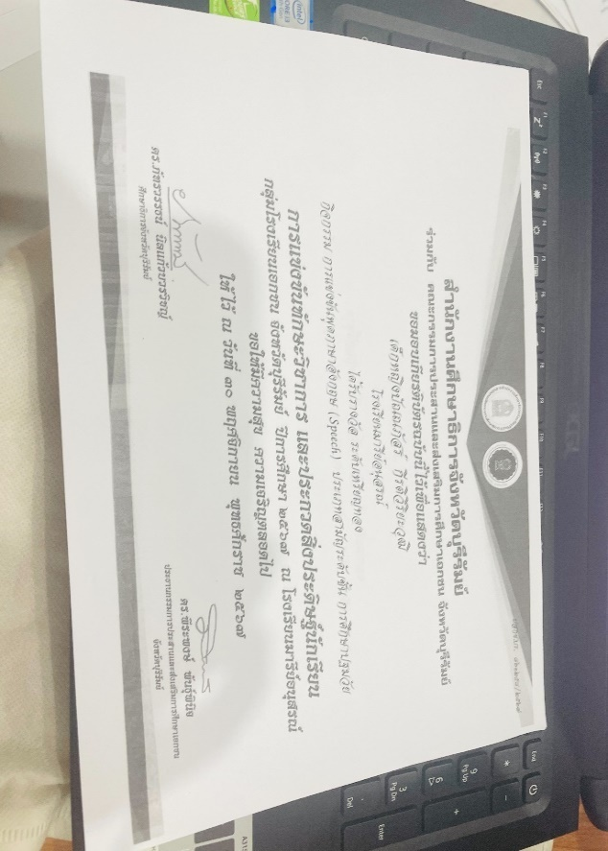
61
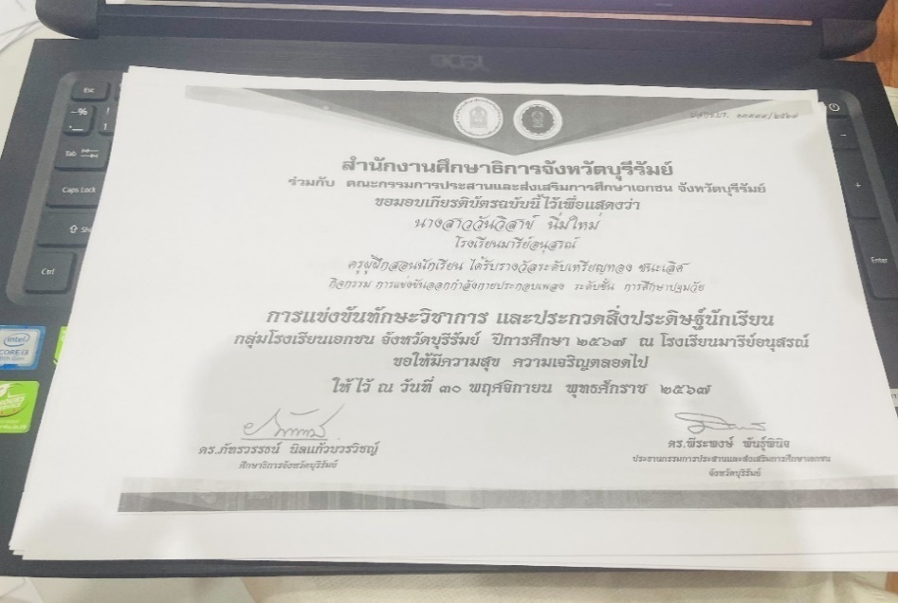
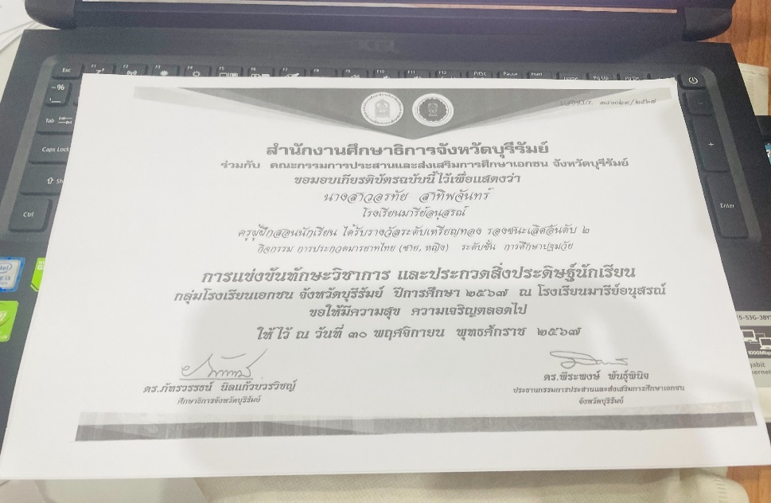
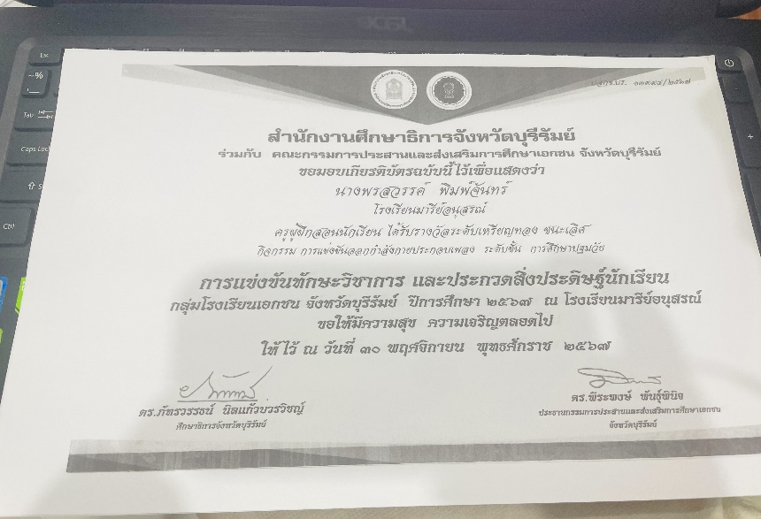
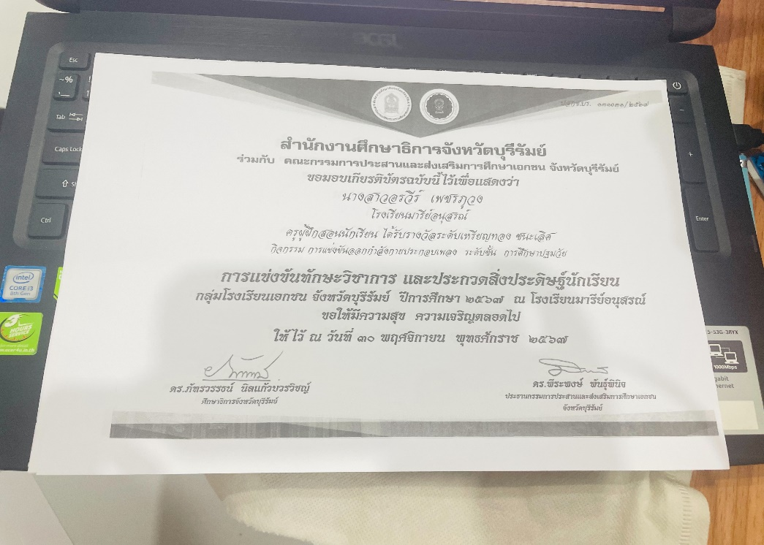
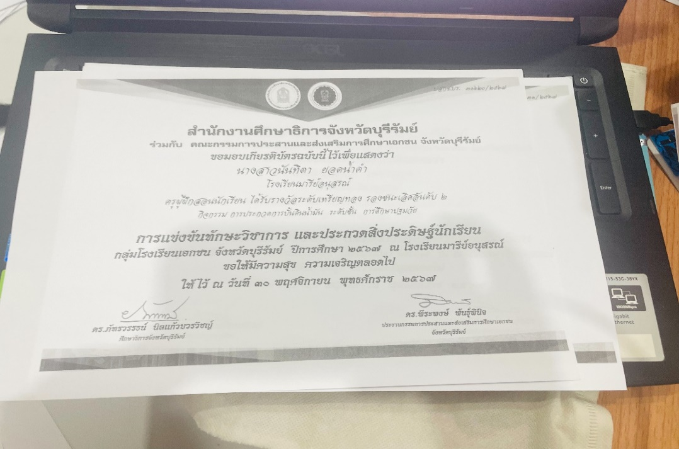
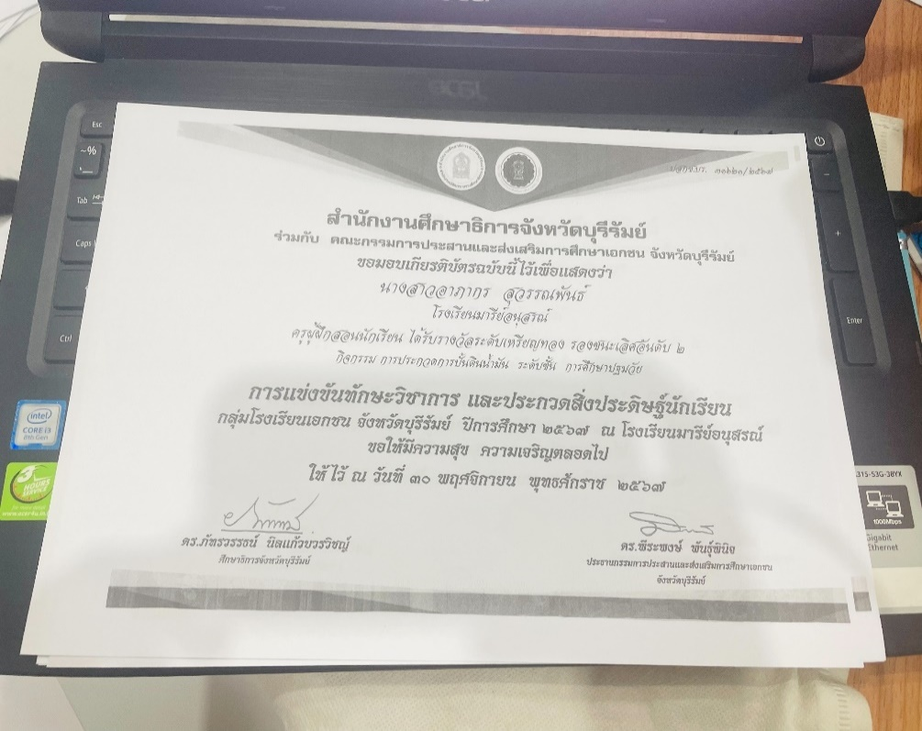
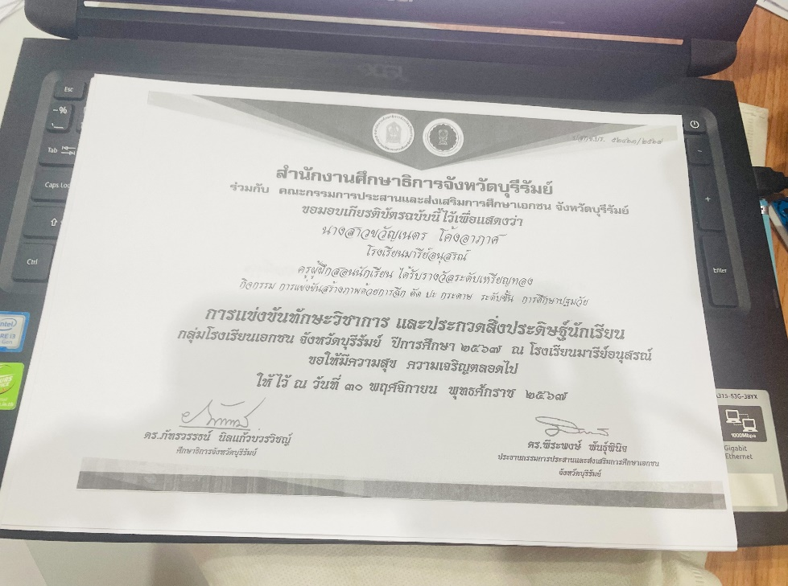
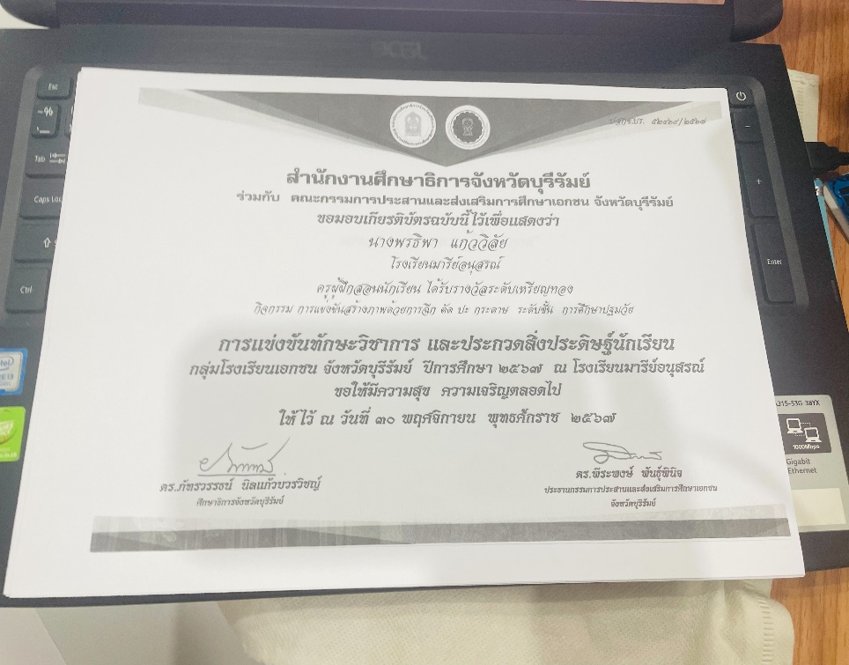
62
63

ภาคผนวกรูปภาพ
โครงการส่งเสริมเด็กนักเรียนแข่งขันงานวิชาการระดับปฐมวัย

ประมวลภาพกิจกรรม
64
มหกรรมวันการศึกษาโรงเรียนในเครือสังฆมณฑลนครราชสีมา ครั้งที่ 7
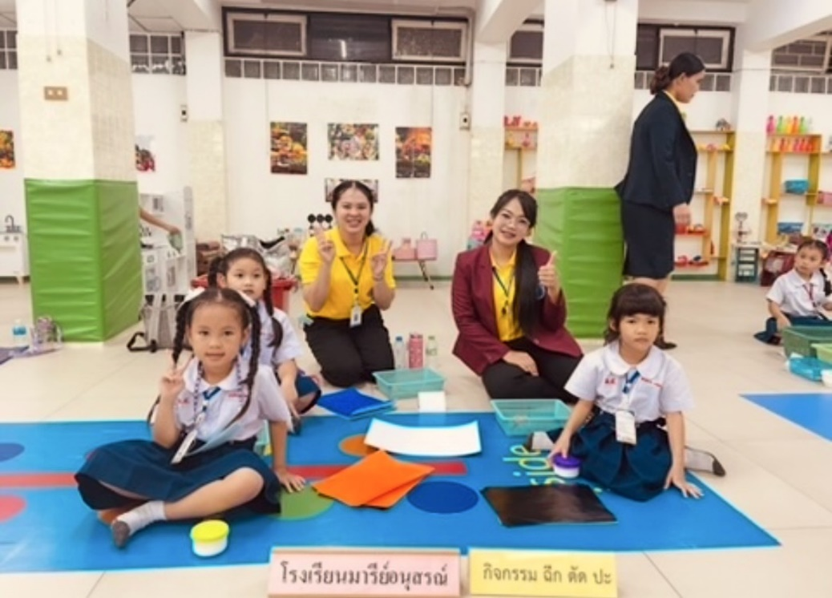

เด็กๆแข่งขัน ฉีก ตัด ปะ ภาพ จัดกิจกรรมมหกรรมวันการศึกษาโรงเรียนในเครือสังฆมณฑล
นครราชสีมา ครั้งที่ 7 ที่โรงเรียนมารีย์วิทยา

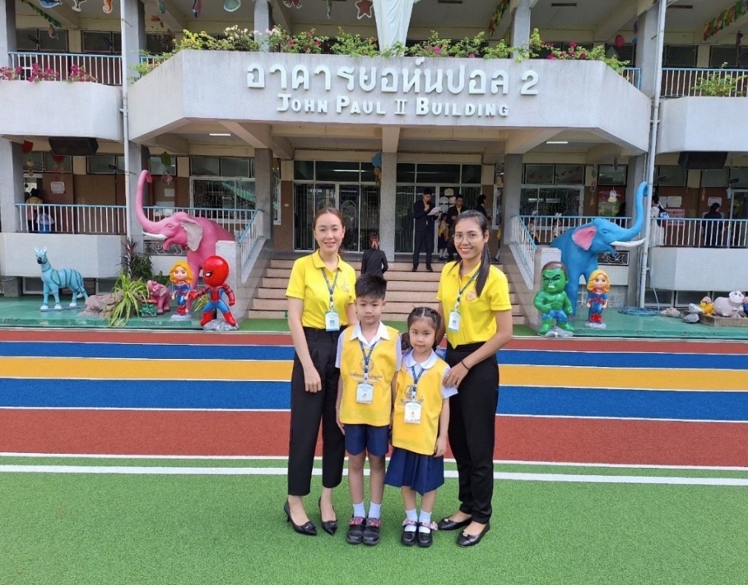

เด็กๆแข่งขัน มารยาทไทย จัดกิจกรรมมหกรรมวันการศึกษาโรงเรียนในเครือสังฆมณฑล
นครราชสีมา ครั้งที่ 7 ที่โรงเรียนมารีย์วิทยา
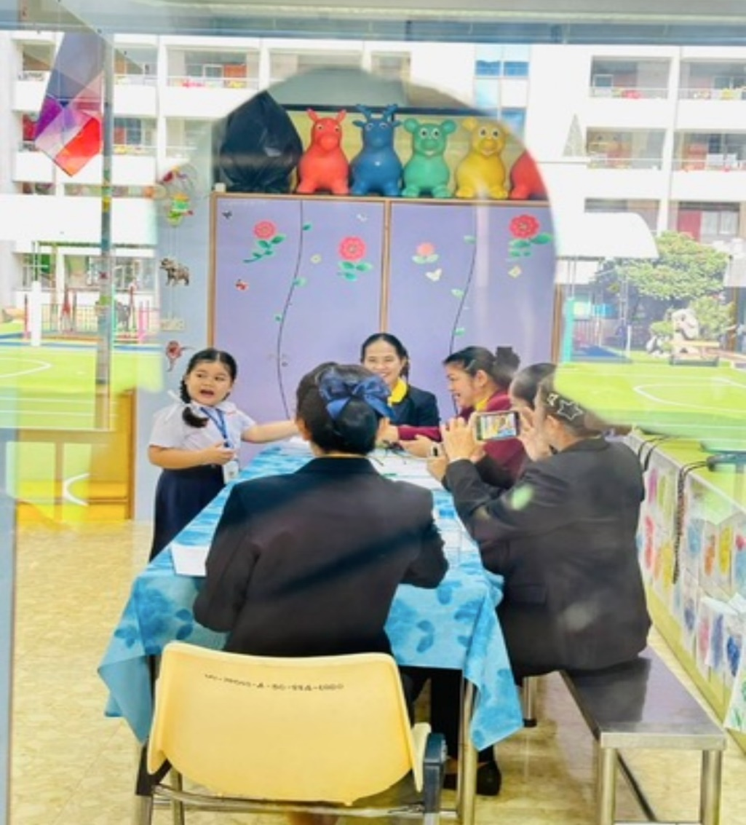
65

เด็กๆแข่งขันเล่านิทานประกอบสื่อ จัดกิจกรรมมหกรรมวันการศึกษาโรงเรียนในเครือสังฆมณฑลนครราชสีมา ครั้งที่ 7 ที่โรงเรียนมารีย์วิทยา

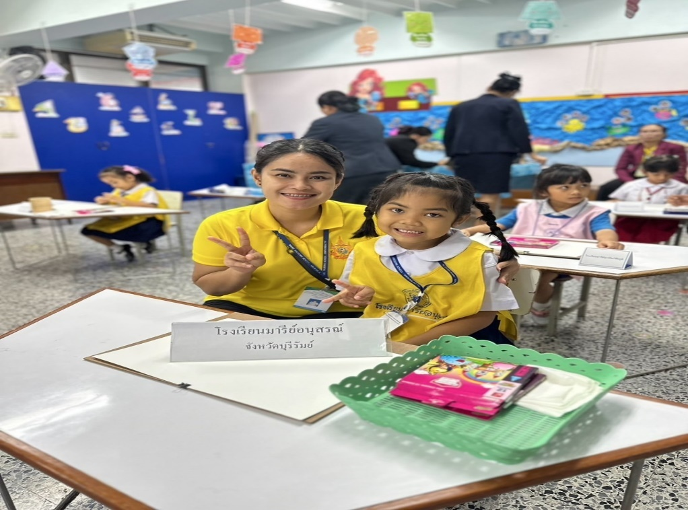

เด็กๆแข่งขันการวาดภาพด้วยสีเทียน จัดกิจกรรมมหกรรมวันการศึกษาโรงเรียนในเครือสังฆมณฑลนครราชสีมา ครั้งที่ 7 ที่โรงเรียนมารีย์วิทยา
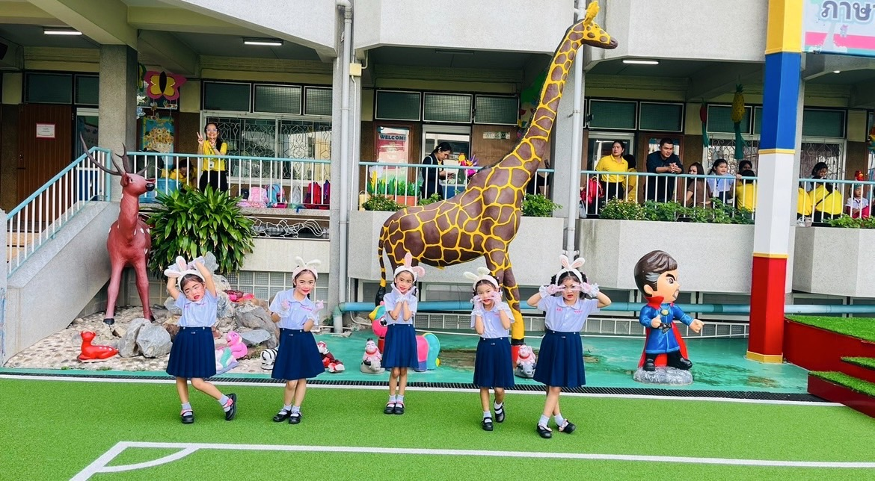
66

เด็กๆแข่งขันการประกวดร้องเพลงไทยประกอบท่าทาง จัดกิจกรรมมหกรรมวันการศึกษาโรงเรียน
ในเครือสังฆมณฑลนครราชสีมา ครั้งที่ 7 ที่โรงเรียนมารีย์วิทยา
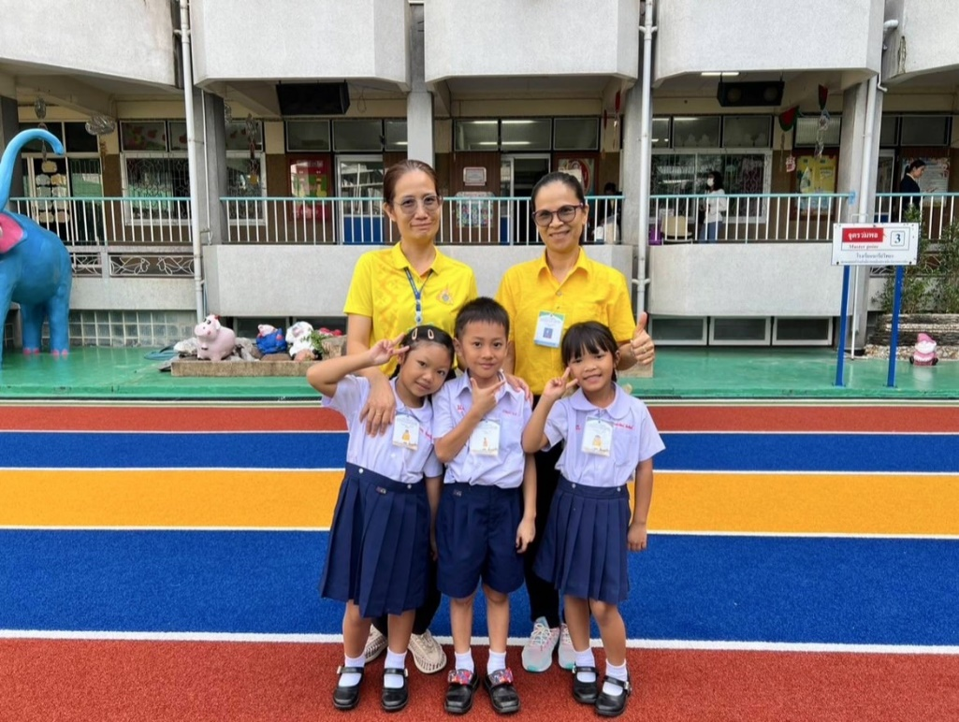

เด็กๆแข่งขันการปั้นดินน้ำมันจัดกิจกรรมมหกรรมวันการศึกษาโรงเรียนในเครือสังฆมณฑลนครราชสีมา
ครั้งที่ 7 ที่โรงเรียนมารีย์วิทยา
ประมวลภาพกิจกรรม
67
การแข่งขันทักษะวิชาการและประกวดสิ่งประดิษฐ์นักเรียนโรงเรียนเอกชน (ครั้งที่ 9)
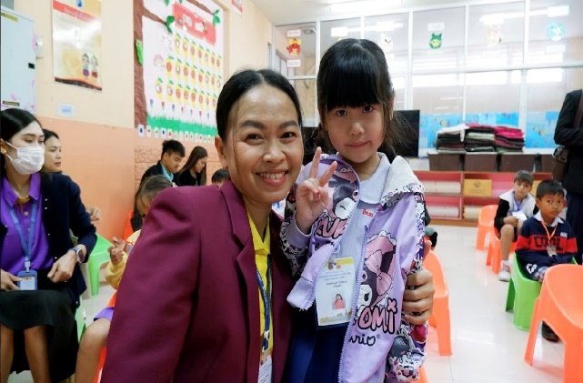

เด็กๆร่วมแข่งขัน การแข่งขันพูดภาษาอังกฤษ (Speech) ห้องเรียนพิเศษการแข่งขันทักษะทางวิชาการนักเรียนโรงเรียนเอกชน

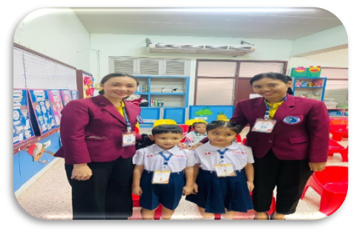

เด็กๆร่วมแข่งขัน การแข่งขันมารยาทไทย การแข่งขันทักษะทางวิชาการนักเรียนโรงเรียนเอกชน

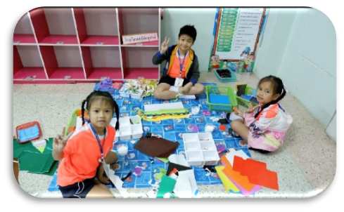
68

เด็กๆร่วมแข่งขัน ฉีก ตัด ปะ กระดาษ การแข่งขันทักษะทางวิชาการนักเรียนโรงเรียนเอกชน
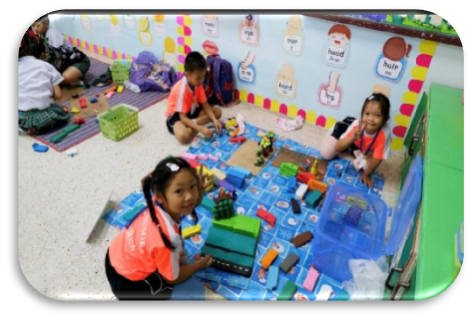

เด็กๆร่วมแข่งขันปั้นดินน้ำมัน การแข่งขันทักษะทางวิชาการนักเรียนโรงเรียนเอกชน

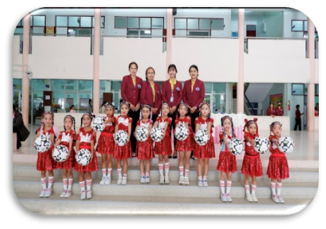
69

เด็กๆร่วมแข่งขันออกกำลังกายประกอบเพลงการแข่งขันทักษะทางวิชาการนักเรียนโรงเรียนเอกชน
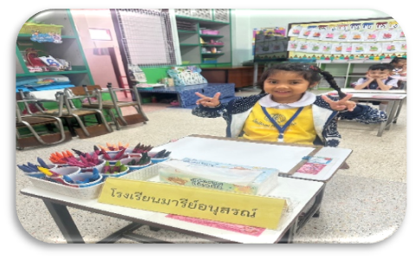

เด็กๆร่วมแข่งขันวาดภาพด้วยสีเทียนการแข่งขันทักษะทางวิชาการนักเรียนโรงเรียนเอกชน

